**МУНИЦИПАЛЬНОЕ АВТОНОМНОЕ УЧРЕЖДЕНИЕ**

**ДОПОЛНИТЕЛЬНОГО ОБРАЗОВАНИЯ**

**«МЕЖШКОЛЬНЫЙ УЧЕБНЫЙ КОМБИНАТ «ЭВРИКА»**

**(МАУ ДО МУК «Эврика»)**

СОГЛАСОВАНО

Решением МО ПДТН

(протокол от 01.09.2020 № 1)

**Т.П. Тайгулова**

**МЕТОДИЧЕСКИЕ УКАЗАНИЯ**

**К ЛАБОРАТОРНО-ПРАКТИЧЕСКИМ ЗАНЯТИЯМ**

**по дополнительной общеразвивающей программе**

**«КОМПЬЮТЕРНОЕ 3D МОДЕЛИРОВАНИЕ»**

**по теме «Работа с материалами. Применение текстурных карт»**

**г. Новый Уренгой - 2020**

Тайгулова Т.П. Методические указания к лабораторно-практическим занятиям по дополнительной общеразвивающей программе «Компьютерное 3D моделирование» по теме «Работа с материалами. Применение текстурных карт». – Новый Уренгой: МАУ ДО МУК «Эврика», 2020. – 30 с.

Методические указания рассмотрены, согласованы и рекомендованы к использованию на заседании методического объединения преподавателей дисциплин технического направления (МО ПДТН). (протокол от 01.09.2020 № 1)

Автор-составитель:

Тайгулова Татьяна Петровна, педагог дополнительного образования муниципального автономного учреждения дополнительного образования «Межшкольный учебный комбинат «Эврика».

Методические указания к лабораторно-практическим занятиям являются частью Учебно-методического комплекса по дополнительной общеразвивающей программе «Компьютерное 3D моделирование».

Методические указания к лабораторно-практическим занятиям адресованы обучающимся очной формы обучения и включают в себя (для каждой лабораторно-практической работы) учебную цель, краткие теоретические материалы по теме работы, задания к лабораторно-практической работе, обеспеченность занятия(учебно-методическое, информационное, материально-техническое).

|  |  |  |
| --- | --- | --- |
|  | **СОДЕРЖАНИЕ** |  |
|  |  |  |
| 1. | Пояснительная записка…………………………………………………………...... | 4 |
| 2. | Методические указания к лабораторно-практическим занятиям «Работа с материалами. Применение текстурных карт» ……………………………………… | 5 |
| 3. | Обеспеченность лабораторно-практических занятий (учебно-методическое, информационное и материально-техническое обеспечение занятий) ................. | 44 |

**ПОЯСНИТЕЛЬНАЯ ЗАПИСКА**

**Уважаемые ребята!**

Методические указания к лабораторно-практическим занятиям по дополнительной общеразвивающей программе «Компьютерное 3D моделирование» созданы помочь вам сформировать навыки работы в профессиональных графических редакторах; получить начальное представление о разнообразии техник обработки и создания трехмерных изображений, спецэффектов; развить внимание, художественный вкус, творческие способности.

Освоение содержания программы «Компьютерное 3D моделирование» обеспечивает:

* достижение вами **умений** использовать различные техники создания и обработки трехмерных изображений, создавать анимационные спецэффекты; создавать свои собственные трехмерные графические объекты, используя возможности профессиональных редакторов трехмерной графики;
* обобщения, систематизации и углубления **знаний** по представлению о возможностях создания и обработки трехмерных изображений.

Приступая к работе на практическом занятии, внимательно прочитайте его цель, ознакомьтесь с краткими теоретическими материалами по теме практического занятия. Свою работу вы должны организовать в соответствии с предложенным педагогом порядком работы.

**Желаем вам успехов!**

**Лабораторно-практическая работа**

**«Работа с материалами. Применение текстурных карт»**

## Цель работы: приобрести практические навыки по работе с редактором материалов, созданию материалов на основе базовых текстурных карт; путем настройки базовых параметров; на основе фотографий и обычных текстур.

**Краткие теоретические материалы по теме работы**

Все окружающие нас предметы созданы из разнообразных материалов: металла, стекла, пластмассы, резины и т.п., которые, наряду с формой объекта, определяют его внешний вид. В 3D Studio Max под материалом понимают набор характеристик, которые в разной степени влияют на отображение поверхности объекта в процессе визуализации сцены;  от степени удачности подбора материала зависит и естественность финального вида моделируемой сцены.

Создание материалов — тема необъятная, поскольку слишком велик список свойств и зависимостей всех параметров, влияющих на внешний вид получаемого материала, и рассмотреть все нюансы в рамках одной статьи просто невозможно. Поэтому мы ограничимся лишь основными приемами и правилами работы с материалами; эти способы позволят получить общее представление о применении материалов и начать собственные эксперименты.

Как правило, материалы сначала именуют, затем настраивают, и только после этого присваивают объектам. Все эти операции проводятся в редакторе материалов **Material** **Editor**, который можно вызвать при помощи команды **Rendering**=>**Material** **Editor** (**Рендеринг=>Редактор материалов**), либо нажатием клавиши **M**. Редактор позволяет непосредственно использовать входящие в поставку базовые материалы, применять материалы из дополнительно установленных библиотек, видоизменять параметры базовых материалов по своему желанию или создавать новые материалы на их основе. Созданные или видоизмененные материалы можно сохранять в библиотеке для дальнейшего использования.

## Редактор материалов

Откройте редактор материалов, нажав клавишу **M**, — изначально окно редактора будет иметь такой же вид, что и на рис. 1. В верхней части окна находятся ячейки образцов (слоты), предназначенных для просмотра визуализированных образцов материалов. По умолчанию видно шесть слотов, в каждом из которых отображается шар; при желании можно изменить как количество отображаемых ячеек (нажимая клавишу **X**), так и тип содержимого (щелкнув на кнопке **Sample** **Type**), если это удобнее для просмотра создаваемого материала. Активный слот имеет белую рамку по периметру (рис. 2), а у слота с материалом, который назначен хотя бы одному объекту в сцене, уголки будут срезанными (рис. 3).

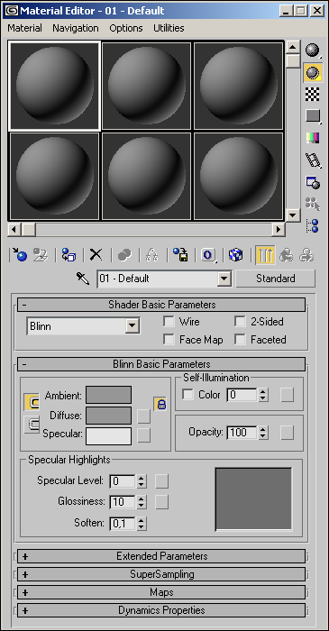

Рис. 1. Исходный вид окна ***Material*** ***Editor***

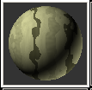

Рис. 2. Активный слот

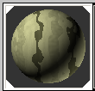

Рис. 3. Слот с назначенным объекту материалом

Справа от слотов находятся кнопки, отвечающие за управление видом отображения, которые позволяют изменять режимы просмотра слотов с образцами материалов так, чтобы они лучше соответствовали конкретным условиям моделируемой сцены:

* **Sample** **Type** — определяет тип образца, отображаемого в слоте: сфера, куб или цилиндр;
* **Backlight** — добавляет к слоту освещенность. Включение данного режима наиболее заметно при предварительном просмотре в виде сферы и актуальнее всего при создании металлических материалов;
* **Background** — добавляет к слоту задний фон. Это полезно, когда требуется увидеть результат влияния прозрачности и непрозрачности;
* **Sample** **UV** **Tiling** —  регулирует число повторений копии образца на поверхности слота при создании сложного материала;
* **Video** **Color** **Check** — включает материал объекта для цветов, которые находятся вне NTSC**-** или PAL-порога и имеют тенденцию меняться при передаче на видео;
* **Make** **Preview**, **Play** **Preview**, **Save** **Preview** — данные кнопки позволяют создать, проиграть и сохранить в AVI-файле анимацию материала в слоте в реальном масштабе времени;
* **Options** — определяет настройки редактора материалов;
* **Select** **By** **Material** — осуществляет выбор объектов в сцене (исключение — скрытые объекты, которые таким способом не выделяются) на основе материала в активном слоте.

Непосредственно под слотами находятся кнопки инструментов управления материалами, с помощью которых можно совершать с материалами разные манипуляции. Самыми важными из них (на начальной стадии изучения темы) являются следующие:

* **Get** **Material** — позволяет выбрать и назначить материал;
* **Assign** **Material** **to** **Selection** — назначает материал слота выделенному в сцене объекту;
* **Reset** **Map**/**Mtl** **to** **Default** — очищает слот;
* **Put** **to** **Library** — помещает материал с активного слота в библиотеку;
* **Show** **Map** **In** **Viewport** — отображает карту сложного материала на поверхности объекта на видовых экранах;
* **Go** **To** **Parent** — позволяет переместиться на уровень вверх — от подчиненного материала к родительскому;
* **Go** **Forward** **to** **Subling** — осуществляет перемещение между материалами, находящимися на одном уровне подчинения родительскому материалу;
* **Pick** **Material** **From** **Object** — позволяет взять материал с объекта и поместить его в выделенный слот.

Нижнюю часть окна **Material** **Editor** занимает группа свитков, непосредственной настройкой параметров в которых и осуществляется создание материала. Состав свитков зависит от выбранного типа базового материала: **Standard** (обычный), **Multi**/**Sub**-**Object** (составной), **Raytraced** (трассируемый) и др., а также от установленной модели тонирования. Чаще всего в качестве базового типа выбирается устанавливаемый по умолчанию тип **Standard** и модель тонирования **Blinn**. Для выбора другого типа материала предназначена кнопка **Type** (тип) — рис. 4, а модель тонирования определяется в свитке **Shader** **Basic** **Parameters** (базовые параметры тонирования).

Рис. 4. Кнопка выбора типа базового материала

Рис. 4. Кнопка выбора типа базового материала

Условно можно выделить три способа создания материалов: новые материалы можно получить в результате настройки базовых (а при необходимости и расширенных) параметров, либо путем назначения материалу входящих в поставку текстурных карт или обычных текстур, либо сочетая оба варианта. На первый взгляд, самое быстрое и простое — воспользоваться базовыми текстурными картами, среди которых имеются образцы для имитации разных поверхностей,  поэтому начнем эксперименты именно с этого. Однако это только кажется простым — применение текстурных карт в действительности предполагает проецирование на поверхность объекта (иначе объект не будет выглядеть естественно), что уже совсем не просто. При создании материалов путем настройки базовых параметров существуют определенные нюансы: число влияющих на внешний вид материала параметров просто огромно; в этом уроке мы ограничимся лишь получением начального представления о данных технологиях.

## Создание материалов на основе базовых текстурных карт

Создайте произвольную группу объектов (рис. 5) и сохраните ее (так как на ней мы рассмотрим достаточно много аспектов работы с материалами). Выделите сферу, откройте редактор материалов и выделите первый слот. Присвойте материалу имя, щелкнув в текстовом поле (где изначально будет написано «01 — **Default**») и напечатав имя материала (например, «первый материал»). В дальнейшем стоит иметь в виду, что материалам удобнее присваивать значимые имена: **Gold** **Metal**, **Blue** **Plastic** и т.п. Откройте свиток **Maps** (текстурные карты) — он содержит список каналов оптических свойств материала, к любому из которых можно назначить текстурную карту. Настройка любого из элементов списка производится путем включения/выключения флажка состояния, установки значения счетчика влияния текстурной карты и определения типа текстурной карты. Последнее осуществляется в результате щелчка по кнопке **None** (рис. 6) и выбора нужной карты в окне **Material**/**Map** **Browser** (браузер материалов/карт, рис. 7).

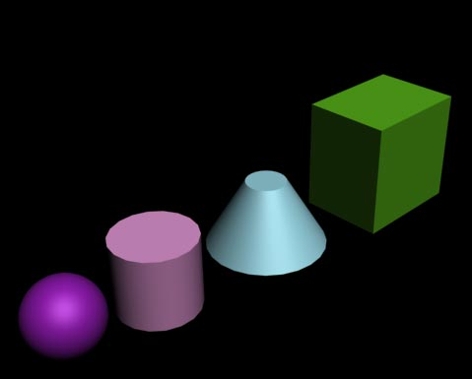

Рис. 5. Исходные объекты

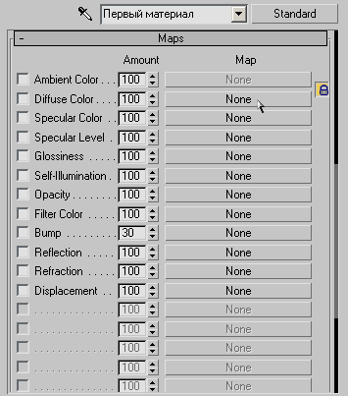

Рис. 6. Щелчок по кнопке ***None***

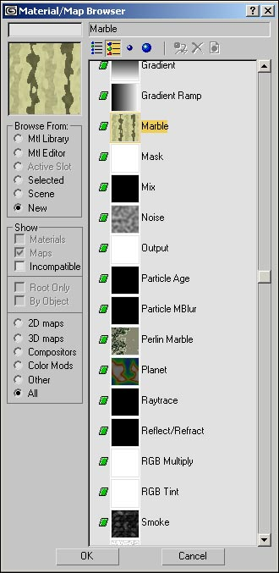

Рис. 7. Выбор текстурной карты в окне ***Material***/***Map*** ***Browser***

Основными в списке каналов свитка **Maps** являются каналы **Ambient** **Color** (окружающий цвет), **Diffuse** **Color** (рассеянный цвет) и **Specular** **Color** (зеркальный цвет) — использование текстурных карт в этих каналах позволяет определять оттенки теневых и освещенных частей объекта, а также оттенок блика. Применение текстурной карты на канале **Opacity** (непрозрачность) обеспечивает управление степенью прозрачности объекта: чем белее цвет на определенном участке текстуры, тем прозрачнее в этом месте будет объект. Использование текстурных карт на канале **Bump** (рельеф) необходимо при формировании рельефных поверхностей, на канале **Reflection** (отражение) — при создании зеркальных или частично отражающих объектов, **Refraction** (преломление) — для добавления световых эффектов и эффектов искажения прозрачным и полупрозрачным объектам (вода, стекло, жемчуг и т.п.). Другие каналы используются значительно реже.

Для начала щелкните на кнопке **None**, находящейся справа от текстурной карты **Diffuse** **Color** (рассеянный цвет) — эту карту можно считать самой главной, так как она определяет текстуру для самого объекта. Откроется окно **Material**/**Map** **Browser** (браузер материалов/карт) с перечнем доступных материалов; установите более удобный для просмотра материалов режим, при котором будут отображаться и список материалов, и иконки — для этого щелкните на кнопке **View** **List** + **Icons**. Выберите, например, материал **Marble**, и сфера в первом слоте станет как будто «сделана из мрамора» (рис. 8). Чтобы применить данный материал к созданной ранее сфере, нажмите кнопку **Assign** **Material** **to** **Selection** (назначить материал к выделению), либо просто перетащите материал на сферу в видовом окне. Естественно, что первый способ возможен только при наличии на сцене выделенного объекта — если ни один из объектов не был выделен, то нужно выделить его в одном из окон проекций (окно **Material** **Editor** для этого закрывать не нужно). Если посмотреть после назначения материала в окно **Perspective**, то сфера (при настройках по умолчанию) станет выглядеть просто серой — увидеть, что на сферу наложен материал, можно только после рендеринга (рис. 9). Чтобы материал был виден и в тех окнах проекций, где включен режим просмотра **Smooth** + **Highlights**, в частности в окне **Perspective**, требуется в окне редактора материалов щелкнуть на кнопке **Show** **Map** **in** **Viewport** (показать карту в видовом окне). Аналогичным образом попробуйте наложить разные материалы на другие объекты (рис. 10), где второму объекту соответствует материал Wood, третьему — Perlin Marble,  четвертому — Swirl (рис. 11).

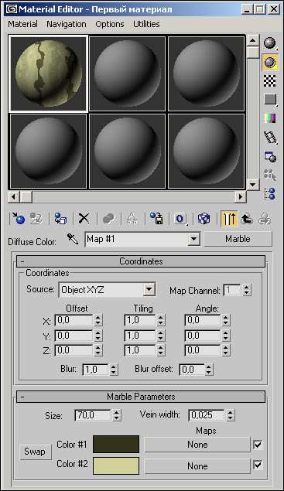

Рис. 8. Появление «мраморной сферы» в первом слоте

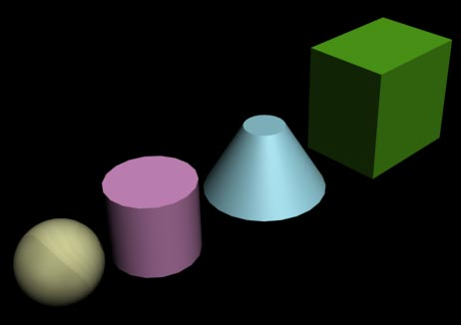

Рис. 9. Вид объектов после присвоения сфере материала

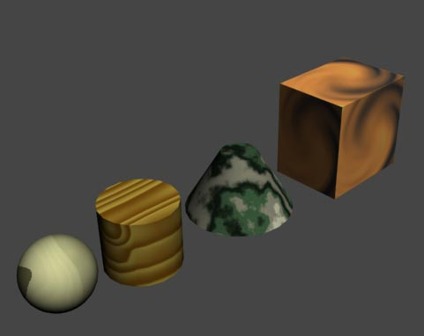

Рис. 10. Вид сцены после назначения всем объектам материалов

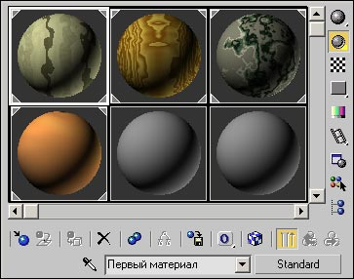

Рис. 11. Вид слотов после выбора материалов

 Параметрами любого из созданных на основе текстуры материалов можно управлять — это позволит на основе любой базовой текстурной карты создать бесконечное число вариаций. Выделите цилиндр, и в качестве первого эксперимента в свитке **Coordinates** (координаты) измените значения в раздел **Tiling** (черепица) с 1.0, например, на 2.0 (рис. 12) — полосы станут расположены ближе друг к другу и их число увеличится (рис. 13). Измените цвета в свитке **Woods** **Parameters** (рис. 14); это также приведет к соответствующему изменению цветов у объекта (рис. 15).

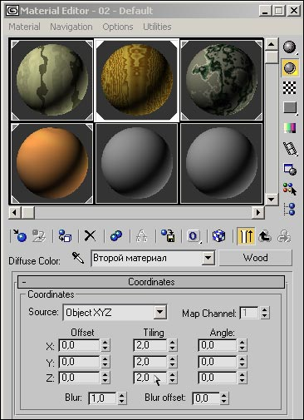

Рис. 12. Корректировка параметра ***Tiling***

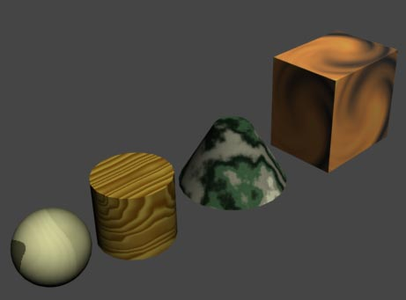

Рис. 13. Объекты после изменения значений параметра ***Tiling***

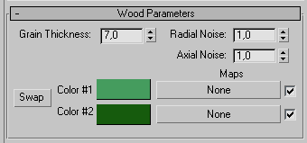

Рис. 14. Изменение цветов

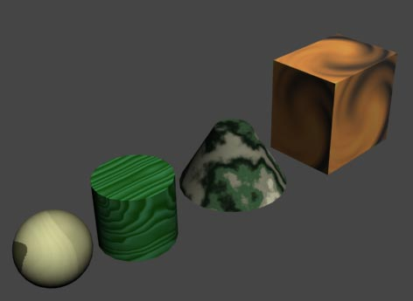

Рис. 15. Цилиндр  после смены цветов

## Создание материалов путем настройки базовых параметров

Создание материала не требуется начинать с наложения базовой текстуры — она может не использоваться в принципе или может быть добавлена на каком-то этапе разработки материала. Рассмотрим этот вариант подробнее. В окне редактора материалов активируйте пятый слот, введите имя материала, в свитке **Blinn** **Basic** **Parameters** щелкните на цветном прямоугольнике справа от параметра **Diffuse** (рассеянный) и выберите цвет. Установите параметр **Specular** **Level** (интенсивность блика) равным 50, **Glossiness** (размер блика) равным 20, в группе **Self**-**Illumination** (самосвечение) установите в спиннере значение 50 и уменьшите значение параметра **Opacity** (непрозрачность) до 80 (рис. 16). Назначьте материал сфере, перегруппируйте объекты так, чтобы сфера оказалась на переднем плане и проведите рендеринг (рис. 17).

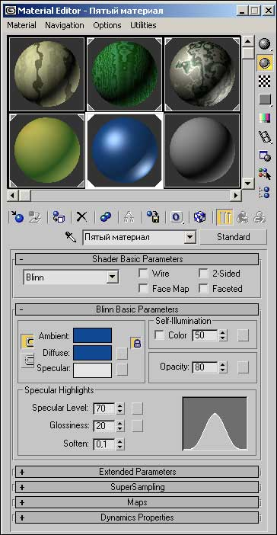

Рис. 16. Параметры настройки материала

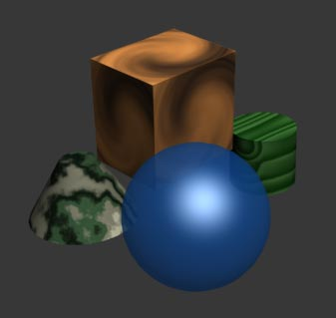

Рис. 17. Вид объектов после наложения нового материала

Как видно из вышеуказанного примера, базовые параметры материала настраиваются и корректируются в специальном свитке. Мы экспериментировали на свитке **Blinn** **Basic** **Parameters**, однако однозначно указать имя данного свитка невозможно, так как оно меняется в зависимости от установленной модели тонирования (об этом поговорим чуть ниже). По умолчанию установлена модель **Blinn**, и список соответственно имеет имя **Blinn** **Basic** **Parameters**. Список параметров свитка также меняется в зависимости от модели, однако в целом в свитке базовых параметров могут фигурировать следующие параметры:

* **Ambient** (подсветка) — определяет цвет участков поверхности объекта, не освещенных прямыми лучами света, то есть цвет тени на поверхности объекта (рис. 18);
* **Diffuse** (диффузный цвет) — задает основной цветовой фон материала объекта, который можно наблюдать, когда поверхность объекта освещена прямыми лучами света;
* **Specular** (зеркальный цвет) — устанавливает цветовой тон световых бликов, появляющихся на поверхности объекта;
* **Self**-**Illumination** (самосвечение) — определяет особенности самосвечения объекта (кажется, что объект светится изнутри), на цветовой оттенок **Specular** самосвечение влияния не оказывает и может задаваться двумя способами: либо цветом, либо числовым значением;
* **Opacity** (непрозрачность) — задает степень прозрачности объекта;
* **Specular** **Level** (интенсивность блика) — используется только при наличии на поверхности блика и определяет его интенсивность;
* **Glossiness** (размер блика) — указывает размер бликового пятна: как правило, для матовых поверхностей устанавливается больший размер блика, а у блестящих — меньший.

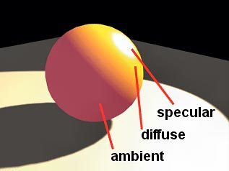

Рис. 18. Вид объекта с разграничением его отдельных областей, в которых превалирует влияние параметров ***Ambient***, ***Diffuse*** и ***Specular***

Стоит заметить, что цвета **Ambient** и **Diffuse** или **Diffuse** и **Specular** могут быть одинаковыми. Для этого необязательно устанавливать для них одни и те же цветовые характеристики — проще блокировать их при помощи соответствующей кнопки **Lock** (по умолчанию опция **Lock** включена для цветов **Ambient** и **Diffuse** — рис. 19),  тогда изменение одного из них будет автоматически приводить к изменению другого.

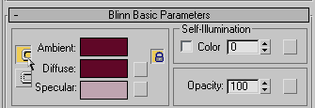

Рис. 19. Свиток ***Blinn*** ***Basic*** ***Parameters*** — цвета ***Ambient*** и ***Diffuse*** заблокированы

Выделите на созданной ранее сцене параллелепипед, переместите его на передний план и выделите соответствующий его материалу слот в окне редактора материалов. Затем в свитке **Blinn** **Basic** **Parameters** щелкните на цветном прямоугольнике в блоке **Self**_**Illuminatinon** (самосвечение) и установите произвольный цвет (рис. 20) — в итоге изменение одного базового цвета приведет к смене всех оттенков на материале и объекте (рис. 21). В этом же блоке уменьшите значение параметра **Opacity** (непрозрачность), например до 55, — объект станет полупрозрачным (рис. 22). Выделите конус вместе с относящимся к нему слотом в редакторе материалов и установите параметр **Specular** **Level** (интенсивность блика) равным 50 — это создаст иллюзию светового блика (рис. 23).

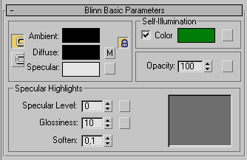

Рис. 20. Изменение цветов в свитке ***Blinn*** ***Basic*** ***Parameters***

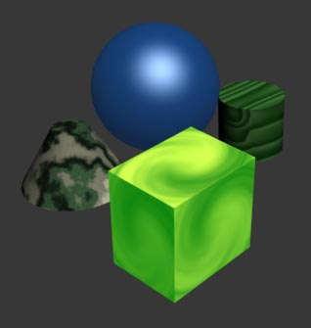

Рис. 21. Параллелепипед после смены цветов

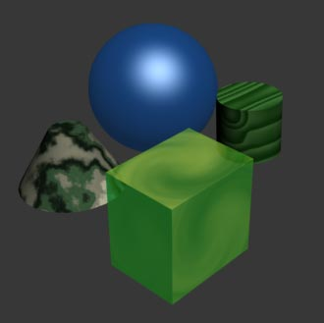

Рис. 22. Изменение степени прозрачности параллелепипеда

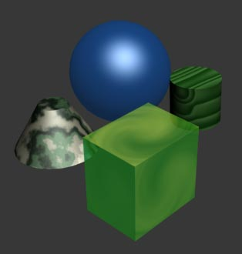

Рис. 23. Появление блика на конусе

## Создание материалов на основе фотографий и обычных текстур

Можно создать материал из произвольного графического файла (например, фотографии). Для эксперимента вернитесь к нашей рабочей сцене с четырьмя примитивами, выделите параллелепипед, откройте редактор материалов, активируйте свиток **Maps** (Карты) и щелкните на кнопке **None** справа от параметра **Diffuse** С**olor** (Рассеянный). В открывшемся списке дважды щелкните по строке **Bitmape**,  укажите графический файл и назначьте созданный материал параллелепипеду (рис. 31). Можно дополнительно поэкспериментировать с рассмотренными выше параметрами, добавив к материалу света, что придаст ему большую выразительность — возможно, результат экспериментов будет напоминать рис. 32 и 33.

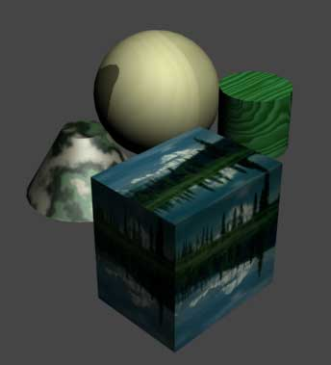

Рис. 31. Результат наложения материала, созданного на основе фотографии

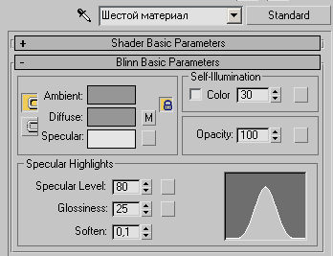

Рис. 32. Параметры настройки материала

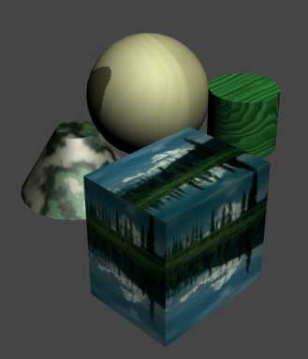

Рис. 33. Вид сцены после изменения параметров свечения материала

Данный способ удобно применять для создания материалов, соответствующих различным естественным поверхностям (камень, дерево, песок, ткань), правда придется подобрать соответствующие файлы текстур. Очень много таких текстур можно найти в Интернете, на дисках с ПО, позаимствовать в пакетах двумерной графики. При желании нужную текстуру можно даже создать самостоятельно, например в пакете **Adobe** **Photoshop** на основе собственной фотографии. Любая из таких текстур будет представлена обычным графическим файлом, поэтому для создания материала на ее основе будет достаточно активировать свиток **Maps**, щелкнуть по кнопке **None** справа от параметра **Diffuse** **Сolor**, в открывшемся списке дважды щелкнуть по строке **Bitmape**, указать файл текстуры, а затем присвоить тип материала конкретному объекту. Попробуйте использовать данный прием и на основе доступных вам текстур создать природные материалы для всех объектов рабочей сцены — возможный результат представлен на рис. 34. Сохраните полученные таким способом материалы в библиотеке, щелкнув в редакторе материалов на кнопке **Put** **to** **Library**.

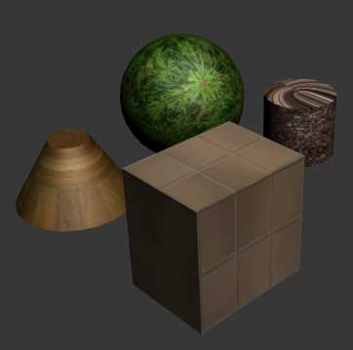

Рис. 34. Результат присвоения объектам сцены материалов на основе внешних текстур

**Задания к лабораторно-практической работе**

**«Работа с материалами. Применение текстурных карт»**

**Задание 1. Создание кристалла граната**

А теперь попробуем действовать более целенаправленно и создать материал, который бы подошел, например, для присвоения ограненному кристаллу граната. Пусть роль кристалла будет играть обычная геосфера (рис. 24) — ей пока не присвоен никакой материал, выбран лишь подходящий цвет. Наша задача — придать геосфере необходимое свечение  с помощью подходящего материала. Активируйте свободный слот в редакторе материалов, раскройте свиток **Blinn** **Basic** **Parameters** и для связанных замком параметров **Ambient** и **Diffuse** установите темно-бордовый, а для параметра **Specular** — розовый цвет (рис. 25). Присвойте материал геосфере и после визуализации сможете увидеть, что пока наши действия лишь ухудшили внешний вид объекта (рис. 26).

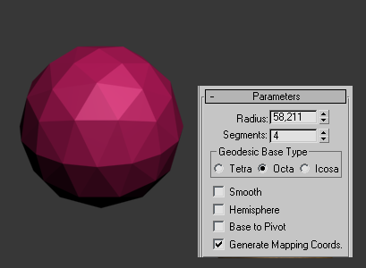

Рис. 24. Геосфера

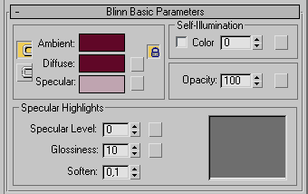

Рис. 25. Определение базовых цветов в свитке ***Blinn*** ***Basic*** ***Parameters***

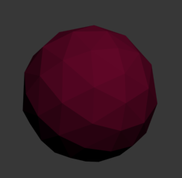

Рис. 26. Вид геосферы после присвоения ей нового материала

Возможно, что цвета были подобраны не совсем удачно, но самое главное — отсутствие бликов и свечения. Идеально подобрать цвета сразу достаточно сложно, так как внешний вид материала в немалой степени зависит также от бликов и свечения — поэтому к вопросу корректировки цветов часто приходится возвращаться после настройки бликов и свечения. Учитывая, что экспериментов может потребоваться много, щелкните на кнопке **Show** **Map** **In** **Viewport**, чтобы материал отображался на поверхности объекта в окне **Perspective**. Не снимая выделение с объекта, начните увеличивать значение параметра **Specular** **Level**, внимательно наблюдая за интенсивностью блика на поверхности объекта,  доведите это значение примерно до 100 единиц. Так же последовательно увеличьте размер блика **Glossiness**, доведя значение параметра до 30 (результат рендеринга представлен на рис. 27). Теперь разберемся, как будет влиять на материал изменение **Self**-**Illumination**, отвечающего за внутреннее свечение объекта. Вначале попробуйте увеличивать значения спиннера — это будет приводить к изменению основного тона материала, который постепенно станет светлее (рис. 28). В действительности в нашем случае числовой вариант настройки данного параметра не подходит — он применяется лишь при разных цветовых оттенках **Ambient** и **Diffuse**, и тогда увеличение параметра будет вести к постепенному выравниванию оттенков **Ambient** и **Diffuse**. В нашей ситуации, при одинаковых значениях **Ambient** и **Diffuse**, возможна настройка свечения только путем настройки его цветового оттенка. Установите для этого параметра темно-бордовый цвет, близкий к черному. Окончательный вариант настройки базовых параметров приведен на рис. 29, а результат рендеринга — на рис. 30. Сохраните данный материал в библиотеке, щелкнув в редакторе материалов на кнопке **Put** **to** **Library**.

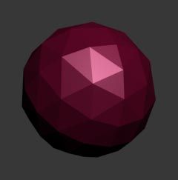

Рис. 27. Вид геосферы после настройки блика

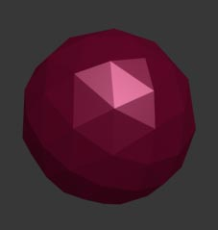

Рис. 28. Вид геосферы после числовой настройки параметра ***Self***-***Illumination***

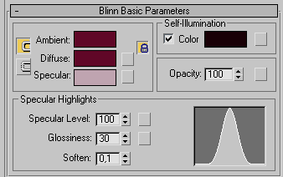

Рис. 29. Настройка параметров свитка ***Blinn*** ***Basic*** ***Parameters***

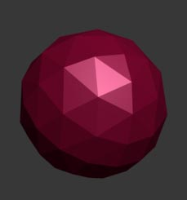

Рис. 30. Кристалл граната

**Задание 2. Создание материалов розового мрамора, зеленой венецианской штукатурки, красного пластика, бронзы, апельсина, стекла, блестящей спирали, зеленого перламутра.**

Интересные варианты материалов можно получить, комбинируя цвет и текстурную карту. Активируйте пустой слот, в свитке **Blinn** **Basic** **Parameters** щелкните по цветному прямоугольнику справа от параметра **Diffuse** и выберите цвет (рис. 31). Откройте свиток **Maps** и установите канал **Bump**, который позволяет добиться рельефности материала. Выберите для данного канала текстуру **Smoke** и присвойте полученный материал параллелепипеду — поверхность станет напоминать хорошо отшлифованный розовый мрамор (рис. 32). Сохраните материал в библиотеке.

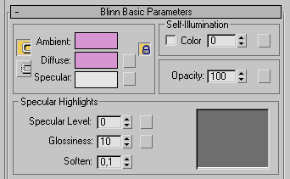

Рис. 31. Настройка параметров в свитке ***Blinn*** ***Basic*** ***Parameters***

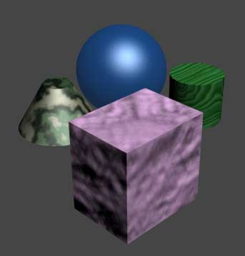

Рис. 32. Розовый мрамор

По тому же принципу попробуйте создать материал, напоминающий декоративную штукатурку (наподобие венецианской).  Активируйте пустой слот, в свитке **Blinn** **Basic** **Parameters** установите цвет для параметра **Diffuse**, в свитке **Maps** выберите текстурную карту **Bump** и установите текстуру **Marble**, изменив в свитке **Coordinates** параметры в соответствии с рис. 33. Вернитесь в свиток **Blinn** **Basic** **Parameters** и отрегулируйте параметры свечения материала примерно так же,  как показано на рис. 34, а затем присвойте материал параллелепипеду (рис. 35). Сохраните материал в библиотеке.

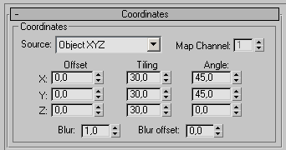

Рис. 33. Настройка параметров в свитке ***Coordinates***

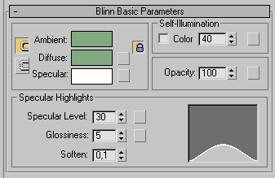

Рис. 34. Настройка параметров в свитке ***Blinn*** ***Basic*** ***Parameters***

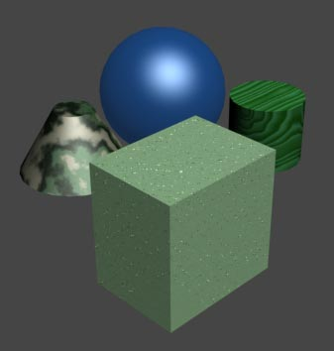

Рис. 35. Зеленая венецианская штукатурка

Большое влияние на внешний вид материала оказывает модель тонирования, определяемая в свитке **Shader** **Basic** **Parameters**. По умолчанию устанавливается модель **Blinn**,  именно она была нами задействована во всех предыдущих примерах. Данная модель, равно как и модель **Oren**-**Nayar**-**Blinn**, отлично подходит для визуализации самых разных типов материалов, например дерева, штукатурки, камня, керамической плитки, матового стекла, резины. Часто применяется модель **Phong**, используемая для визуализации любых типов пластиков и ряда блестящих поверхностей, а также модели **Metal** и **Strauss**, которые подходят для создания полированных поверхностей, таких как металл или прозрачное стекло.

Попробуем воспользоваться моделью **Phong** для создания пластика. Сформируйте объект типа **Torus** **Knot**, в окне редактора материалов активируйте свободный слот, установите модель **Phong**, а затем настройте параметры в свитке **Phong** **Basic** **Parameters** в соответствии с рис. 36 и присвойте объекту данный материал (рис. 37). Сохраните материал в библиотеке.

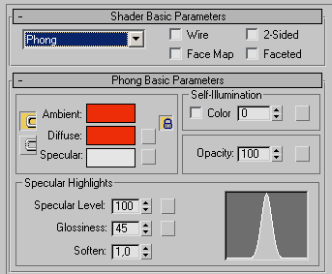

Рис. 36. Настройка параметров в свитке ***Phong*** ***Basic*** ***Parameters***

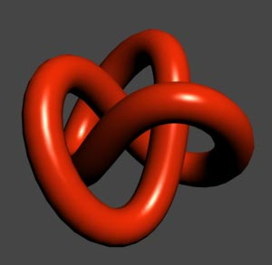

Рис. 37. Красный пластик

 Теперь применим модель тонирования **Metal** для создания металлической поверхности. Установите для свободного слота данную модель, в открывшемся свитке **Metal** **Basic** **Parameters** снимите блокировку между цветами **Ambient** и **Diffuse**, щелкнув по соответствующей кнопке, — это позволит устанавливать разные оттенки для данных параметров. Настройте прочие параметры свитка (рис. 38) и присвойте созданный материал объекту, поверхность которого станет напоминать бронзу (рис. 39). Сохраните материал в библиотеке.

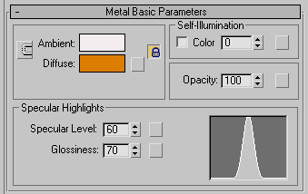

Рис. 38. Настройка параметров в свитке ***Phong*** ***Basic*** ***Parameters***

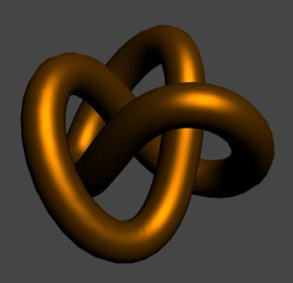

Рис. 39. Бронза

Попробуем использовать модель **Metal** для получения материала, имитирующего кожуру апельсина. Создайте шар, выделите его,  в редакторе материалов для свободного слота установите модель **Metal**. В свитке **Metal** **Basic** **Parameters** установите для параметров **Ambient** и **Diffuse** один и тот же оранжевый цвет, присвойте материал объекту (рис. 40). Для имитации шершавости в свитке **Maps** выберите текстурную карту **Bump** и установите текстуру **Noise** — увы, использование данной текстурной карты с параметрами по умолчанию нужного эффекта пока не дало (рис. 41) по причине слишком большого размера фрагментов шума. Поэтому откройте свиток **Noise** **Parameters** и уменьшите значение параметра **Size** (размер) до 1 (рис. 42) — результат рендеринга показан на рис. 43. Теперь осталось лишь избавиться от слишком темного оттенка материала, для чего достаточно подобрать числовое значение для спиннера параметра **Self**-**Illumination** (рис. 44). Окончательный вариант визуализированного объекта показан на рис. 45. Сохраните материал в библиотеке.

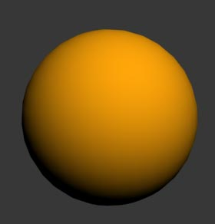

Рис. 40. Вид объекта после присвоения ему материала

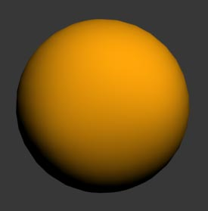

Рис. 41. Результат добавления текстурной карты

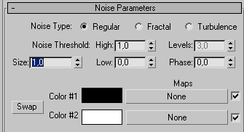

Рис. 42. Параметры настройки свитка ***Noise*** ***Parameters***

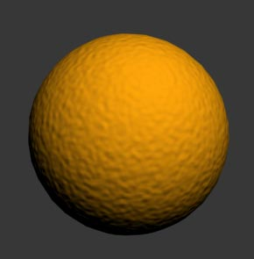

Рис. 43. Результат уменьшения размера фрагментов шума

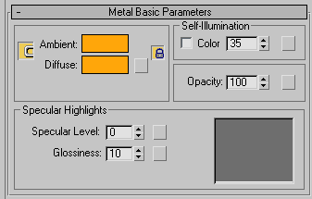

Рис. 44. Параметры настройки свитка ***Metal*** ***Basic*** ***Parameters***

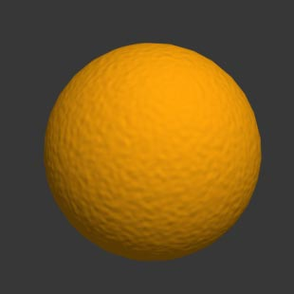

Рис. 45. Апельсин

Помимо моделей тонирования на способ тонирования объекта регулируется рядом дополнительных флажков, включаемых/выключаемых в том же свитке **Shader** **Basic** **Parameters**:

* **Wire** (каркасный) — визуализация только каркаса объекта. Используется для имитации проволочных моделей, плетеных корзинок и т.п.;
* **Face** **Map** (граневая карта) — приложение материала с применением текстурных карт к каждой грани объекта. Бывает актуально при применении текстурных карт;
* **2-Sided** (двусторонний) — визуализация не только лицевых, но и обратных граней объекта, что необходимо при создании полупрозрачных материалов;
* **Faceted** (Граневый) — выключение сглаживания ребер и придание объектам ограненного вида. Актуально, например, при моделировании кристаллов.

Перейдем к более сложной задаче и попробуем создать тонированное стекло, для чего вновь обратимся к модели тонирования **Blinn**, но уже при включенном флажке **2-Sided** (Двусторонний) — установите данные параметры для свободного слота (рис. 46). Настройте основные цветовые составляющие создаваемого материала, определив цвета для параметров **Ambient**, **Diffuse** и **Specular** — в данном случае были взяты темно-синий, синий и голубой, так как по замыслу мы создаем тонированное стекло синего цвета. Уменьшите значение параметра **Opacity** до 10-15 единиц и настройте параметры зеркального блика: **Specular** **Level** и **Glossiness** (рис. 47).

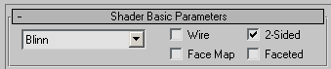

Рис. 46. Настройка параметров в свитке ***Shader*** ***Basic*** ***Parameters***

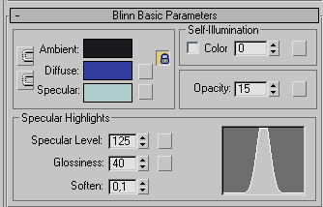

Рис. 47. Настройка параметров в свитке ***Blinn*** ***Basic*** ***Parameters***

При создании полупрозрачных материалов помимо основных параметров, настраиваемых в свитке **Blinn** **Basic** **Parameters**, может потребоваться корректировка расширенных параметров **Falloff** (спад) и **Туре** (тип прозрачности) из группы **Advanced** **Transparency** (дополнительная регулировка прозрачности) в свитке **Extended** **Parameters**. Первый используется для создания материалов с неоднородной прозрачностью, второй позволяет задать способ отображения прозрачных материалов через канал цвета. Учитывая, что речь идет о тонированном стекле, для параметра **Falloff** нужно выбрать вариант **In** (внутренняя), что означает внутреннюю неоднородную прозрачность, а для параметра **Туре** установить вариант **Filter** (фильтр) и выбрать цвет — в данном случае опять темно-синий (рис. 48). По окончании действий присвойте материал объекту и проведите рендеринг (рис. 49). Сохраните материал в библиотеке.

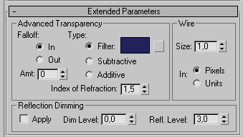

Рис. 48. Настройка параметров в свитке ***Extended*** ***Parameters***

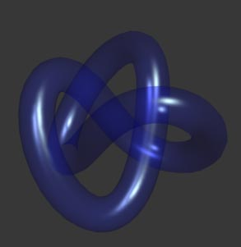

Рис. 49. Стекло

Попробуем создать каркасный объект, напоминающий проволочную сетку. Для нового слота установите модель тонирования **Phong** и включите флажки **Wire** и **2-Sided** (рис. 50). В свитке **Phong** **Basic** **Parameters** определите цветовой тон объекта (параметр **Diffuse**) и цветовой тон блика (параметр **Specular**) и определите параметры зеркального блика (рис. 51). Наложите материал на объект и проведите рендеринг — каркасный объект будет получен, однако сетка, лежащая в его основе,  окажется достаточно редкой (рис. 52). При желании плотность сетки можно увеличить. Добавьте к объекту модификатор **MeshSmooth** (сгладить сетку), выбрав его из списка **Modifier** **List**, и увеличьте число итераций в свитке **Subdivision** **Amount** (рис. 53) — металлический каркасный объект преобразится (рис. 54). Сохраните материал в библиотеке.

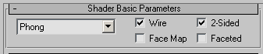

Рис. 50. Настройка параметров в свитке ***Shader*** ***Basic*** ***Parameters***

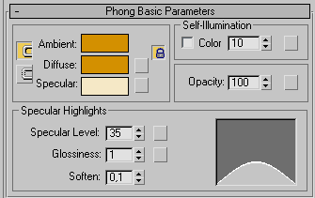

Рис. 51. Настройка параметров в свитке ***Phong*** ***Basic*** ***Parameters***

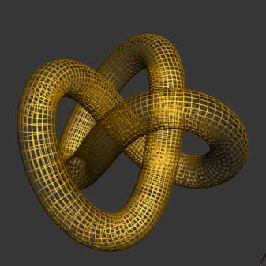

Рис. 52. Начальный вид каркасного металлического объекта

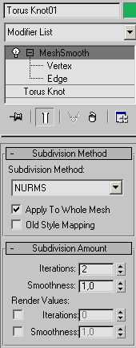

Рис. 53. Настройка параметров модификатора ***MeshSmooth***

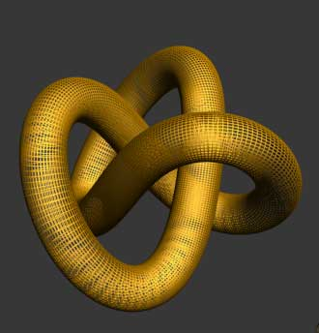

Рис. 54. Каркасный металлический объект

 Усложним задачу и создадим материал, наложение которого создавало бы иллюзию того, что объект покрыт перламутром. Это означает, что материал должен обеспечивать внешнее и внутреннее свечение объекта, причем с эффектом преломления отражающихся от его поверхности лучей. Вначале просто добьемся эффекта внешнего и внутреннего свечения. Установите модель тонирования **Blinn**. В свитке **Blinn** **Basic** **Parameters** определите цветовые составляющие материала, установив цвета для параметров **Ambient**, **Diffuse** и **Specular**, например в зеленых тонах. Для внешнего свечения укажите достаточно большие значения параметров **Specular** **Level** и **Glossiness**, а для внутреннего — в группе **Self**-**Illumination** установите в спиннере значение 60 (рис. 55). Результат присвоения созданного материала спирали и рендеринга показан на рис. 56 — пока спираль только стала иметь блестящую поверхность, но без всякого отражения. Для создания эффекта отражения раскройте свиток **Maps** и на канале **Reflection** (Отражение) добавьте текстурную карту **Raytrace** (рис. 57), затем в свитке **Raytracer** **Parameters** смените фоновый цвет с черного на серый (рис. 58). Это приведет к появлению своеобразного варианта преломления, что и создаст иллюзию перламутровой поверхности, причем поверхность по-прежнему будет иметь зеленый оттенок (рис. 59). Сохраните материал в библиотеке.

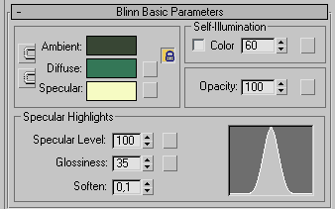

Рис. 55. Настройка параметров в свитке ***Blinn*** ***Basic*** ***Parameters***

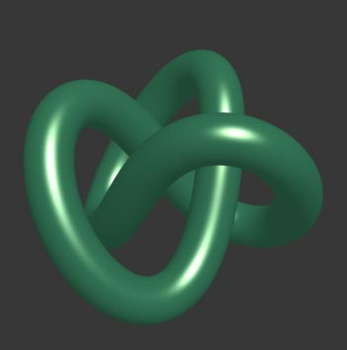

Рис. 56. Блестящая спираль

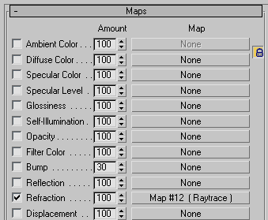

Рис. 57. Добавление текстурной карты на канале ***Reflection***

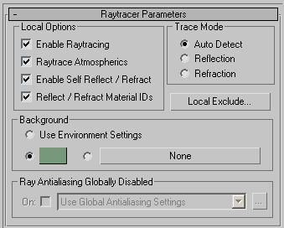

Рис. 58. Настройка параметров в свитке ***Raytracer*** ***Parameters***

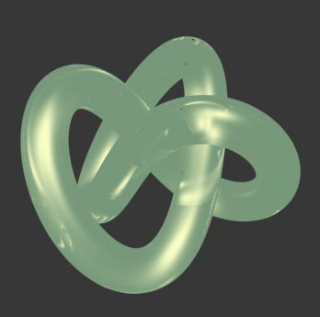

Рис. 59. Зеленый перламутр

### Задание 3. Куб, облицованный кафельной плиткой

Попробуем добиться эффекта рельефности на примере имеющегося куба с установленной на канале **Diffuse** **Color** текстурой, имитирующей кафельную плитку. Откройте исходную текстуру в Photoshop и залейте области, соответствующие кафельным плиткам белым цветом, а все остальное пространство — черным, сохраните изображение в формате JPG (рис. 60). Переключитесь в 3D Studio Max и подключите данную карту на канале **Bump**, оставив значение счетчика влияния текстурной карты равным 30, — плитки окажутся приподнятыми над основной поверхностью (рис. 10).

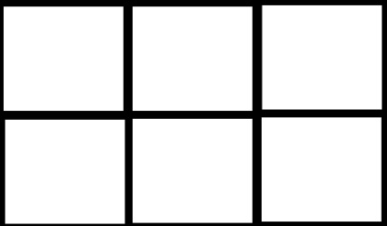

Рис. 60. Текстура для канала ***Bump***

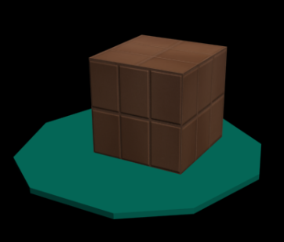

Рис. 61. Куб, облицованный кафельной плиткой

 Счетчик влияния текстурной карты в данном случае отвечает за разницу между светлыми и темными областями — увеличив, например, его значение с 30 до 70 вы увидите, что плитки станут выступать над поверхностью гораздо сильнее (рис. 62). Стоит отметить, что значение параметра **Amount** может быть не только положительным, но и отрицательным — при отрицательных значениях интерпретация карты программой меняется на противоположную: светлые области становятся вдавленными, а темные — приподнятыми.

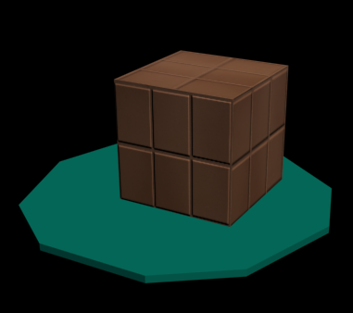

Рис. 62. Результат увеличения значения ***Amount*** для текстуры на канале ***Bump***

### Задание 4. Волокнистая деревянная поверхность

Довольно часто текстурную карту для канала **Bump** получают более простым способом — не создают ее в графическом редакторе, а просто преобразуют изображение, задействованное в качестве текстурной карты на канале **Diffuse** **Color** в режим **Grayscale**. Воспользуемся данным подходом для создания рельефного материала с текстурой дерева для многоугольной формы, играющей роль плоской основы для куба. Активируйте в редакторе материалов свободный слот и установите для канала **Diffuse** **Color** текстуру, имитирующую деревянную поверхность (рис. 63). Присвойте данный материал объекту — его поверхность в силу чрезмерной гладкости будет больше напоминать пластик под дерево, нежели настоящее дерево (рис. 64). Попробуем исправить ситуацию и придать материалу волокнистую структуру настоящего дерева. Откройте текстуру дерева в Photoshop, переведите ее в режим **Grayscale** и сохраните в формате JPG (рис. 65). Переключитесь в 3D Studio Max, подключите данную карту на канале **Bump** и отрегулируйте значение счетчика влияния текстурной карты (в нашем примере мы остановились на 110) и визуализируйте сцену (рис. 66).

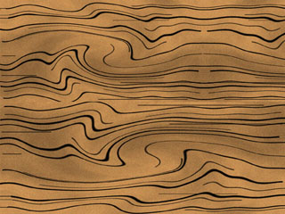

Рис. 63. Текстура для канала ***Diffuse*** ***Color***

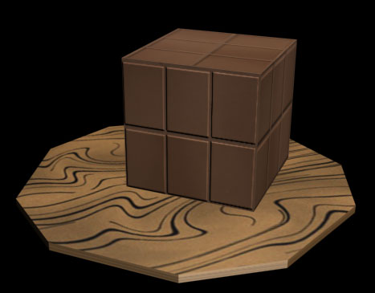

Рис. 64. Вид сцены после добавления текстуры на канале ***Diffuse*** ***Color***

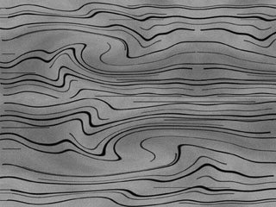

Рис. 65. Текстура для канала ***Bump***

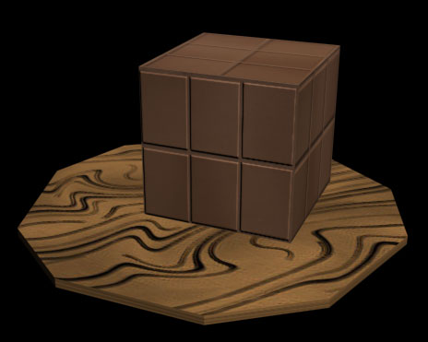

Рис. 66. Куб на волокнистой деревянной поверхности

## Opacity

Управлять прозрачностью можно как через базовые и расширенные параметры материала, так и через канал **Opacity** (Непрозрачность). Самое простое — изменить значение параметра **Opacity** в свитке **Blinn** **Basic** **Parameters** (данный параметр определяет долю света, которая не может проникнуть сквозь эту поверхность), и объект станет частично прозрачным (рис. 67). Более сложные настройки непрозрачности доступны через свиток **Extended** **Parameters** — здесь можно настроить спад непрозрачности (**Falloff**) и установить ее тип (**Туре**). Параметр **Falloff** применяется при создании материалов с неоднородной прозрачностью, зависящей от угла зрения наблюдателя, и может принимать значение **In** (Внутренний) или **Out** (Внешний). Переключатель **Туре** позволяет задать способ отображения прозрачных материалов. По умолчанию для него устанавливается вариант **Filter** (Фильтр), обеспечивающий отображение прозрачных материалов через канал цвета, благодаря чему указанный цвет фильтра становится цветом в прозрачных областях поверхности. Если не требуется, чтобы цвет **Filter** оказывал влияние на прозрачность, то данный цвет должен содержать 128 серого (что и установлено по умолчанию). Принцип работы другого типа непрозрачности — **Subtractive** — основан на вычитании рассеянного цвета из фона, что обеспечивает более глубокую непрозрачность. А тип непрозрачности **Additive**, наоборот, добавляет рассеянный цвет к прозрачным областям — это придает поверхности своеобразное самосвечение и может применяться для прожекторов, лампочек и т.п.

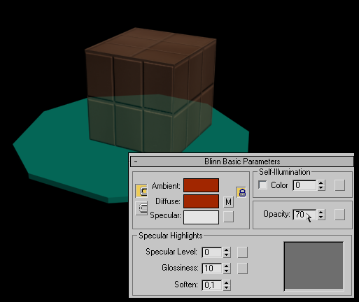

Рис. 67. Свиток ***Blinn*** ***Basic*** ***Parameters*** с уменьшенным значением ***Opacity*** и результат визуализации сцены

Канал **Opacity** (Непрозрачность) обеспечивает более тонкую настройку непрозрачности объекта, так как позволяет применять к материалу карты текстуры непрозрачности, — это дает возможность формировать прозрачные и непрозрачные участки материала по определенному принципу. Для текстурных карт, используемых в данном канале, важна только яркостная составляющая, поэтому в качестве карт обычно используются черно-белые изображения или изображения в градациях серого цвета. При этом черные пикселы соответствует полностью прозрачным участкам материала, а белые — полностью непрозрачным; серые пикселы занимают промежуточные значения.

### Задание 5. Лист апельсина

тобы разобраться с особенностями работы текстурных карт на канале **Opacity**, попробуем вначале создать лист апельсина на основе его растрового изображения (рис. 68). Создайте обычную плоскость и разверните ее удобным образом (рис. 69). Откройте редактор материалов и на свободном слоте создайте новый материал, установите на канале **Diffuse** **Color** текстурную карту типа **Bitmap**, указав файл с изображением листа. Присвойте материал плоскости и визуализируйте сцену — лист, естественно, будет иметь белое обрамление — такое же, как и в растровом файле (рис. 70). Переключитесь в Photoshop и загрузите файл с изображением листа. Волшебной палочкой выделите белый фон и залейте выделенную область черным цветом, инвертируйте выделение и установите для внутренней части листа белую заливку (рис. 71). Сохраните файл под другим именем. Переключитесь в 3D Studio Max, вновь активируйте редактор материалов и для рабочего материала на канале **Opacity** дополнительно подключите только что созданную черно-белую текстуру (значение счетчика влияния текстурной карты равно 100). После рендеринга вы увидите, что белое обрамление вокруг листа исчезнет, так как соответствующая область станет полностью непрозрачной, а следовательно, не будет отображаться (рис. 72).



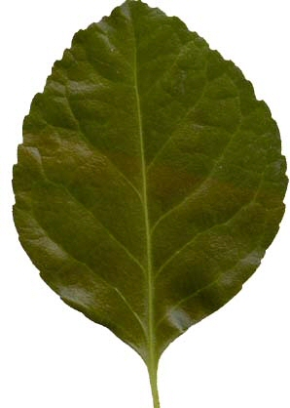

Рис. 68. Растровое изображение листа

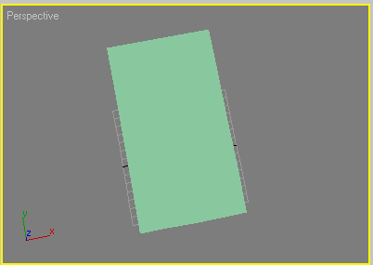

Рис. 69. Исходная плоскость

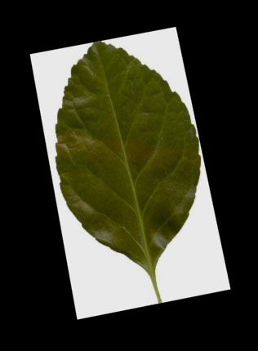

Рис. 70. Вид сцены после установки растровой карты на канале ***Diffuse*** ***Color***

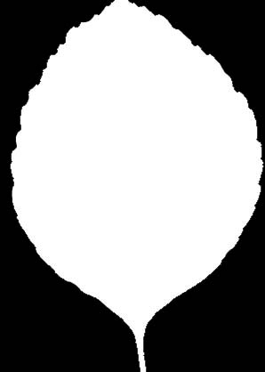

Рис. 71. Черно-белая текстура

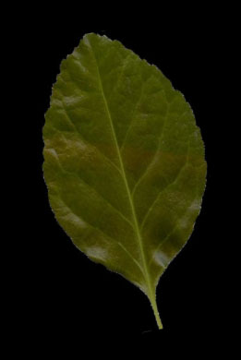

Рис. 72. Визуализированный лист

### Задание 6. Полупрозрачные сферы

е менее интересных результатов можно добиться при использовании на канале **Opacity** других типов карт. Например, карты **Falloff**, **Gradient** и **Gradient** **Ramp**, в силу собственной градиентности, позволяют добиться различной степени прозрачности для разных областей. Возьмите две обычные непрозрачные сферы на плоскости и присвойте им один и тот же материал (рис. 73), ограничившись настройкой базовых параметров в соответствии с рис. 74. Вновь выделите свободный слот, но установите на канале **Diffuse** **Color** уже не растровую карту (**Bitmap**), а карту  **Checker** (Шахматы) — устанавливается она точно так же, нужно только выбрать данный тип карты в окне **Material**/**Map** **Browser** (рис. 75). Присвойте данный материал плоскости и визуализируйте сцену (рис. 76). По умолчанию карта **Checker** представляет собой черно-белое шахматное поле с четырьмя клетками, делящими плоскость на четыре части, однако данный вид легко изменить. В свитке **Coordinates** увеличьте значение **Tiling** до 9, а в блоке **Angle** установите спиннер **W** равным 45 — плоскость станет гораздо интереснее (рис. 77).



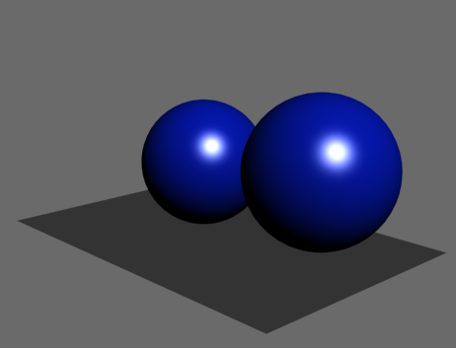

Рис. 73. Исходный вид сцены

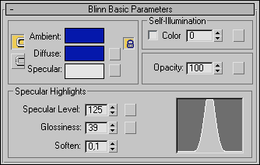

Рис. 74. Настройка параметров свитка ***Blinn*** ***Basic*** ***Parameters***

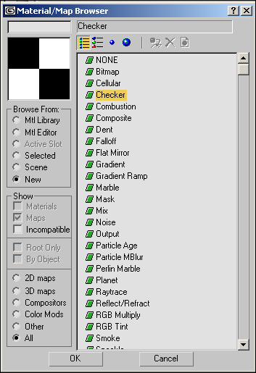

Рис. 75. Выбор текстурной карты ***Checker***

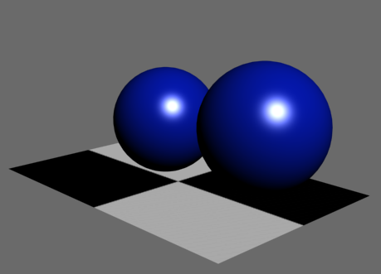

Рис. 76. Вид сцены сразу после установки карты ***Checker***

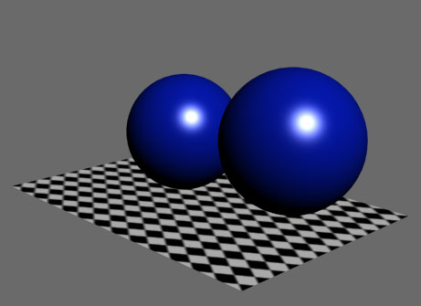

Рис. 77. Результат преображения плоскости благодаря корректировке свитка ***Coordinates***

Вернемся к материалу, установленному для сфер. Сделайте его копию и введите для нее другое имя. Назначьте первую копию первой сфере, а вторую — второй. В первой копии в свитке **Blinn** **Basic** **Parameters** установите параметр **Opacity** равным 50 — это приведет к равномерной полупрозрачности сферы. Для второй сферы прозрачность в базовых параметрах оставьте прежней, но на канале **Opacity** установите текстурную карту **Falloff** (значение счетчика активности текстурной карты равно 100). Визуализируйте сцену и увидите, что степень прозрачности в разных областях второй сферы различна — ее внутренние области более прозрачны, нежели граничные (рис. 78).

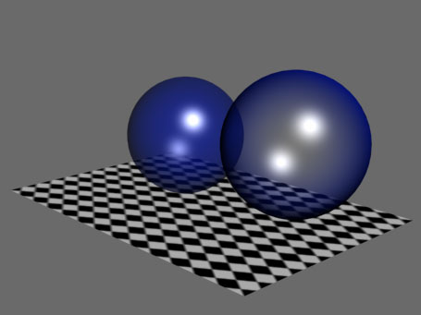

Рис. 78. Полупрозрачные сферы

### Задание 7. Елочный шар с узором

Теперь перейдем к реальному примеру — попробуем использовать возможности управления прозрачностью через канал **Opacity** при создании новогоднего елочного шара с узором. Шар будет совершенно обычным, а вот материал по замыслу должен быть полупрозрачным и расписанным узорами. Создайте шар и смоделируйте крепление к нему на основе объединенных посредством булевой операции цилиндра и торуса. Для большего эффекта наложите на сцену фоновое изображение, открыв меню **Rendering**=>**Environment** (Рендеринг=>Окружение), щелкнув сначала на кнопке **Environment** **Map**, а затем на строке **Bitmap** и указав подходящий графический файл в качестве фона. Создайте для шара новый материал, определив для последнего только произвольную тональную раскраску на канале **Diffuse** **Color**. Возможный исходный вариант сцены показан на рис. 79.

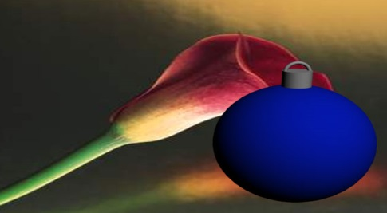

Рис. 79. Исходный вид сцены

Создайте для оформления крепления шара подходящий металлический материал — базовые параметры использованного в примере металлического материала приведены на рис. 80. Дополнительно на канале **Reflect** в материале применяется карта **Falloff** для имитации отражения металла (значение счетчика **Amount** равно 100).

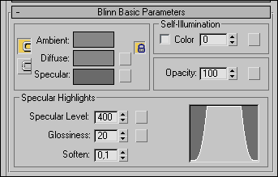

Рис. 80. Настройка параметров свитка ***Blinn*** ***Basic*** ***Parameters*** для металлического крепления

Вернитесь к материалу шара и обеспечьте свечение материала путем настройки в свитке **Blinn** **Basic** **Parameters** параметров **Specular** **Lever** и **Glossines** (рис. 81). Добавьте на канале **Diffuse** **Color** карту **Swirl** (рис. 82). На канале **Opacity** установите текстурную карту **Falloff** (значение счетчика активности текстурной карты равно 50). Добавьте вместо первого цвета текстурную карту с тем узором, который должен отображаться на шаре, а вместо нижнего — вновь карту **Falloff** (рис. 83). При необходимости отрегулируйте в свитке **Coordinates** для текстурной карты с узором особенности его генерации — в данном примере параметры отображения узора соответствуют рис. 84. В свитке **Extended** **Parameters** материала оставьте установленный по умолчанию тип прозрачности **Filter** и задайте цвет, который должен быть виден в прозрачных областях поверхности (рис. 85). Возможный окончательный вариант визуализации сцены представлен на рис. 86.

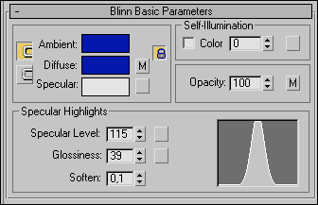

Рис. 81. Настройка параметров свитка ***Blinn*** ***Basic*** ***Parameters*** для шара

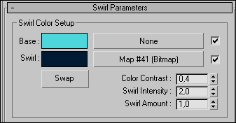

Рис. 82. Настройка параметров свитка ***Swirl*** ***Parameters***

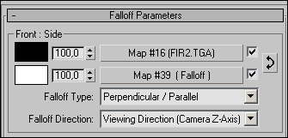

Рис. 83. Настройка параметров свитка ***Falloff*** ***Parameters***

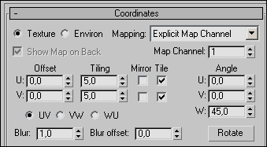

Рис. 84. Настройка параметров свитка ***Coordinates***

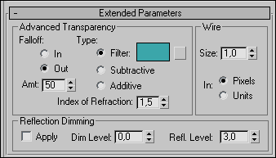

Рис. 85. Настройка параметров свитка ***Extended*** ***Parameters***

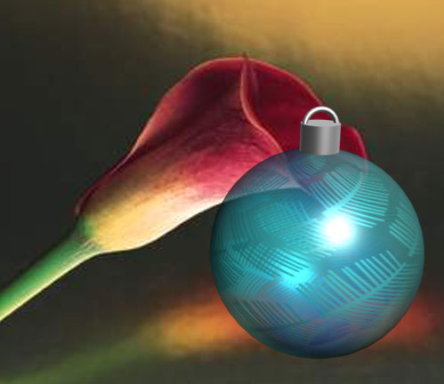

Рис. 86. Полупрозрачный елочный шар с узором

## Reflection

Применение карт текстур на канале **Reflection** (Зеркальное отражение) позволяет имитировать отражение окружающих объектов на поверхности материала, причем подключаться могут разные типы карт. Использование растровых карт **Bitmap** обеспечивает имитацию зеркального отражения предметов, изображенных на растровой карте. Карты типа **Reflect**/**Refract** (Отражение/Преломление) позволяют получить на поверхности объекта отражения окружающих объектов,  при этом вид окружающих объектов будет таким, как будто наблюдатель находится в центре зеркального объекта. Подключение карт типа **Flat** **Mirror** (Плоское зеркало) обеспечивает формирование зеркальной проекции окружающих объектов на плоскую поверхность, а подключение карт **Raytrace** (Трассировка)  наиболее эффективно при создании отражений от полупрозрачных объектов. Теоретически на данном канале могут применяться и другие типы карт, например использование **Falloff**, **Gradient** и **Gradient** **Ramp** может привести к получению интересных эффектов свечения объектов, получающегося за счет отражений. Причиной такого (не совсем естественного для данного канала) эффекта является то, что карта отражения заменяет рассеянный и фоновый цветовые компоненты и тем самым минимально реагирует на тень: получается, что отражение видно независимо от источника света, и объект становится самосветящимся. Обратите внимание, что карты отражения создаются только при визуализации сцены,  поэтому их применение не отображается в окне **Material** **Editor**.

### Задание 8. Светящиеся объекты

Начнем эксперименты с формирования самосветящихся объектов, так как это проще всего в реализации. Создайте на сцене несколько произвольных объектов — в данном случае мы остановились на узле, сфере и модифицированной геосфере. Последняя сначала была преобразована к типу **Editable** **Poly**, а затем в ней в режиме редактирования полигонов были выделены все полигоны, и к ним четыре раза была применена операция **Bevel** (Фаска). Первый раз с параметрами: **Height**=0 и **Outline** **Amount**=–1, в последующие — значение параметра **Outline** **Amount** оставалось неизменным, а параметр **Height** последовательно устанавливался равным 3, 5 и 10. Создайте на пустом слоте новый материал, задайте для него произвольный Diffuse-цвет и присвойте материал всем объектам сцены (рис. 87). На канале **Reflection** подключите карту **Falloff** и уменьшите значение счетчика влияния карты примерно до 60. Измените цвета карты **Falloff** по своему усмотрению, чтобы добиться нужного варианта сияния объектов (параметры настройки цветов **Falloff**, использованные в примере, приведены на рис. 88). Возможный вариант визуализации сцены показан на рис. 89.

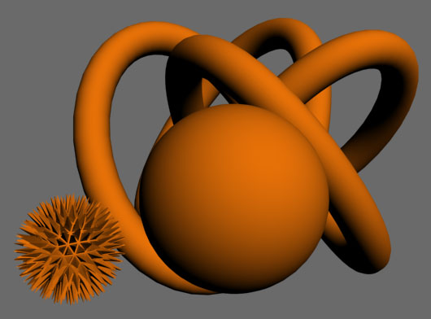

Рис. 87. Исходный вид сцены

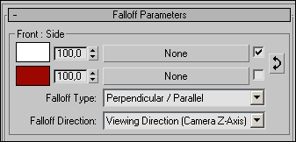

Рис. 88. Настройка параметров свитка ***Falloff*** ***Parameters***

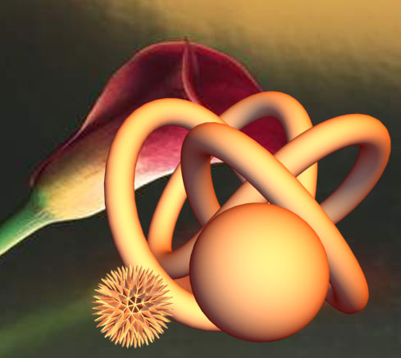

Рис. 89. Светящиеся объекты

### Задание 9. Отражение фонового изображения на чайнике

Атеперь попробуем имитировать на объекте зеркальное отражение предметов, изображенных на растровой карте (Bitmap). Создайте новую сцену на основе многоугольника в качестве плоской поверхности и чайника (рис. 90). Наложите на сцену фоновое изображение (рис. 91). Присвойте чайнику новый материал, предварительно определив для него основные параметры тоновой раскраски, например в соответствии с рис. 92, — сцена станет напоминать представленную на рис. 93. Установите на канале **Reflection** то же самое Bitmap-изображение, что было задействовано при создании фона, не меняя значения счетчика активности карты. Возможный результат визуализации показан на рис. 94. Стоит заметить, что внешний вид отражения сильно зависит от цветов, установленных в полях **Ambient**, **Diffuse** и **Specular**, — например изменение Diffuse-цвета в сторону более темного будет автоматически затемнять отражение, а в сторону более светлого — осветлять его (рис. 95).

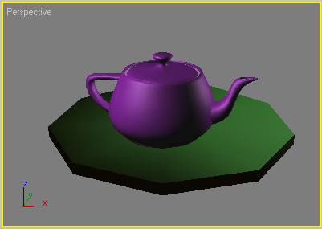

Рис. 90. Исходный вид сцены

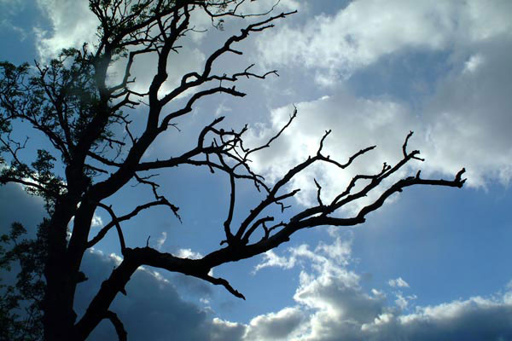

Рис. 91. Фоновая фотография

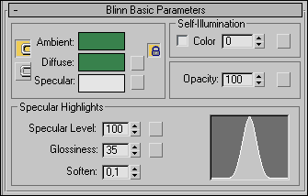

Рис. 92. Настройка параметров свитка ***Blinn*** ***Basic*** ***Parameters***

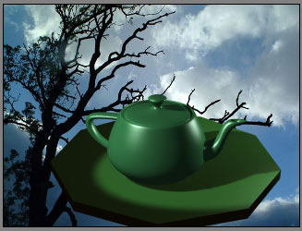

Рис. 93. Вид сцены после добавления фона и создания материала для чайника

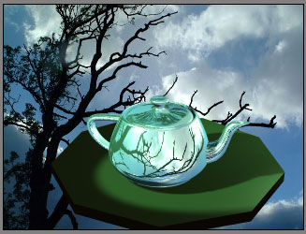

Рис. 94. Чайник с зеркальным отражением фона (параметры отражения установлены по умолчанию)

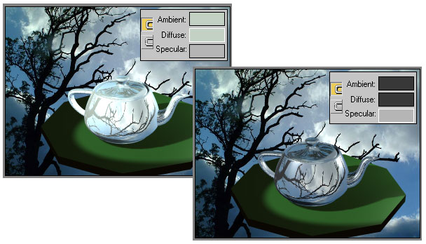

Рис. 95. Вид чайника при светлом (слева) и темном (справа) Diffuse-цветах

Если вернуться к действительности, то столь ярких и четких отражений на объектах не бывает — в нашем случае добавление текстурной карты на канал **Reflection** привело не к созданию отражения, а к получению оригинального варианта росписи объекта (это тоже неплохо, но не решает проблемы). С одной стороны, отражение (даже если оно и имеет место) всегда в той или иной степени размыто и искажено, а с другой — степень его интенсивности существенно ниже (чем в нашем примере с чайником) и напрямую зависит от материала, из которого изготовлен объект. Если в нашем примере чайник имеет перламутровое покрытие, то отражение должно иметь место (если предположить, что отражаться должна именно та картинка, которая указана у нас в качестве текстурной карты), но очень слабое, примерно как на рис. 96. Для преобразования исходного варианта отражения  к представленному на рис. 96 потребовалось уменьшить значение счетчика воздействия текстурной карты до 30 и установить в свитке **Coordinates** для данной текстурной карты параметр **Blur** **Offset** равным 0,02 (рис. 97).

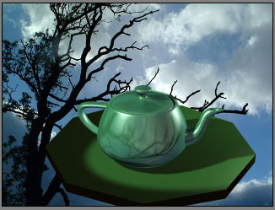

Рис. 96. Чайник с зеркальным отражением фона (параметры отражения изменены)

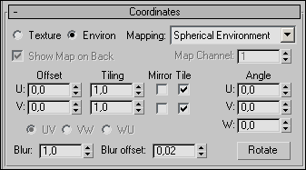

Рис. 97. Настройка параметров свитка ***Coordinates***

### Задание 10. Зеркальное отражение рюмки и стакана

Теперь попробуем создать отражение предметов на полированной поверхности. Пусть основу сцены составят полупрозрачные стеклянные рюмка и стакан (параметры материала «Стекло» приведены на рис. 98) и многоугольная поверхность, играющая роль столешницы. Рюмка получена как тело вращения криволинейного сплайна (рис. 99), а стакан — посредством булевой операции вычитания одного цилиндра из другого. Первоначальный вид сцены приведен на рис. 100.

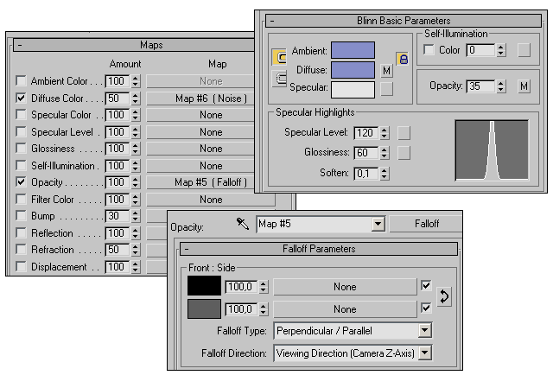

Рис. 98. Настройка параметров материала «Стекло» (текстурная карта ***Noise*** установлена с параметрами по умолчанию)

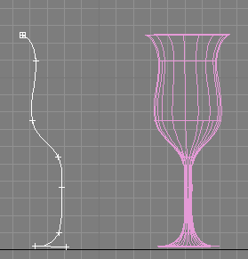

Рис. 99. Исходный сплайн (слева) и полученная на его основе путем вращения рюмка

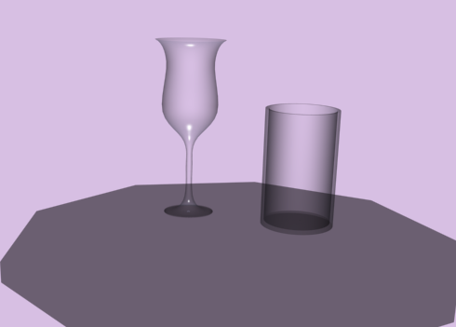

Рис. 100. Исходный вид сцены

По замыслу предполагается, что способностью отражения должна обладать только верхняя поверхность столешницы, поэтому для ее текстурирования потребуется составной материал, состоящий из двух подматериалов. Поэтому создайте составной материал типа **Multi**/**Sub**-**Object**. Способностью отражения будет обладать только один из подматериалов (тот, что присвоен верхней поверхности столешницы), поэтому его создание мы рассмотрим подробно (второй подматериал может быть выбран совершенно произвольно). Для первого подматериала настройте нужным образом базовые параметры — возможный вариант настройки приведен на рис. 101. Дополнительно можно подключить карту на канале **Diffuse** **Color** (в данном случае задействована карта **Noise**) и добавить для большей эффектности некоторое фоновое изображение (рис. 102) — сцена станет напоминать рис. 103.

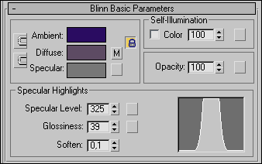

Рис. 101. Настройка параметров свитка ***Blinn*** ***Basic*** ***Parameters***

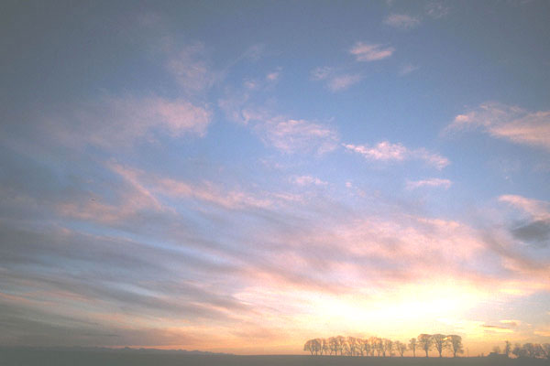

Рис. 102. Фоновое изображение

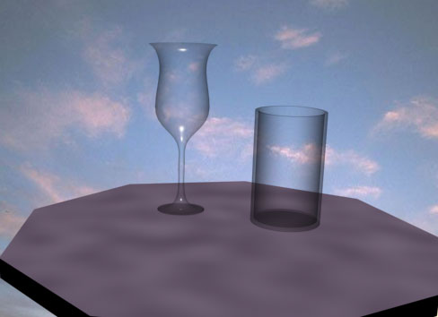

Рис. 103. Вид сцены после текстурирования столешницы и подключения фонового изображения

Для создания зеркального отражения активируйте присвоенный верхней части столешницы подматериал типа **Multi**/**Sub**-**Object** и добавьте к нему карту **Flat** **Mirror** на канале **Reflection**, отрегулируйте счетчик воздействия карты так, чтобы отражение выглядело достаточно реально (рис. 104). Проведите рендеринг и увидите, что на плоской поверхности столешницы появится близкое к естественному зеркальное отражение стоящих на ней объектов (рис. 105).

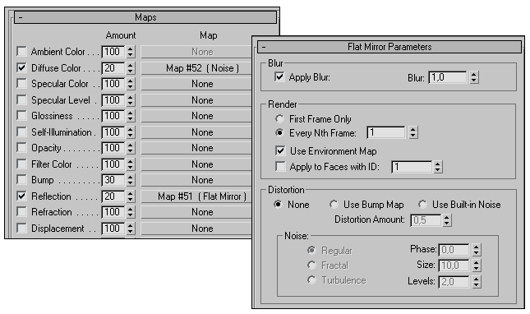

Рис. 104. Настройка параметров отражающего подматериала столешницы

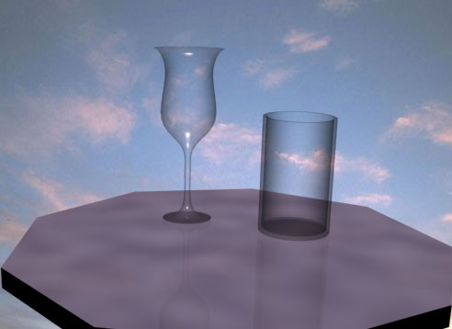

Рис. 105. Вид сцены с зеркальным отражением

Стоит заметить, что разного рода отражения можно имитировать и иным способом — при помощи нестандартного материала **Raytrace** (не стоит путать с подключением карты **Raytrace** на канале **Reflection**). Возможностей в плане настройки различных параметров отражения (равно как и преломления) у материала **Raytrace** намного больше, а результат нередко оказывается лучше благодаря большей естественности отражения. Но визуализация сцен с его применением занимает больше времени, поэтому материал **Raytrace** разумнее выбирать только для наиболее важных с точки зрения естественности отображения объектов сцены, а для остальных применять материал **Standard** с картой на канале **Reflection**. Для примера воспользуемся созданной выше сценой и заменим в ней подматериал, используемый для текстурирования верхней части столешницы, со **Standard** на **Raytrace**. Возможные параметры настройки материала **Raytrace** приведены на рис. 106, а результат визуализации сцены — на рис. 107.

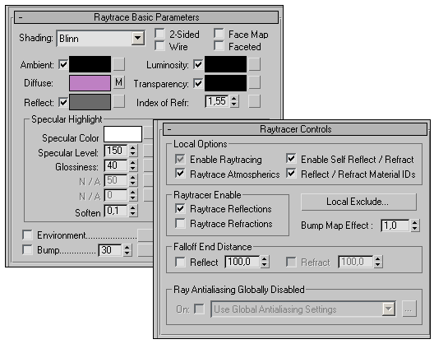

Рис. 106. Настройка параметров материала ***Raytrace***

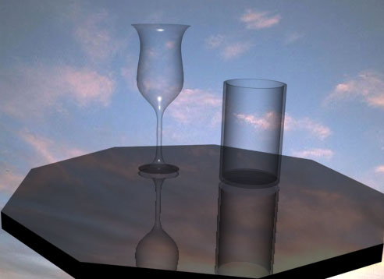

Рис. 107. Рюмка и стакан на зеркальной поверхности

### Задание 11. Стеклянный шар с отражением

опробуем усложнить задачу и создать отражение на елочном шаре. В качестве основы возьмем созданный ранее шар с металлическим креплением, только присвоим ему совершенно другой материал — по замыслу шар должен быть стеклянным и при этом практически непрозрачным. Возможные параметры такого материала приведены на рис. 108 (обратите внимание, что текстурная карта изначально присутствует только на канале **Opacity**), а исходный вид сцены — на рис. 109.



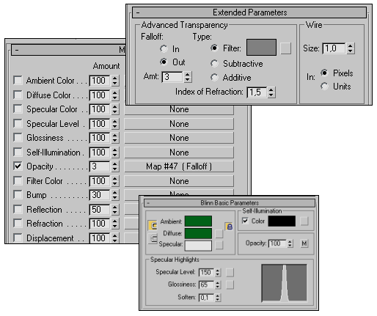

Рис. 108. Исходные параметры материала для шара

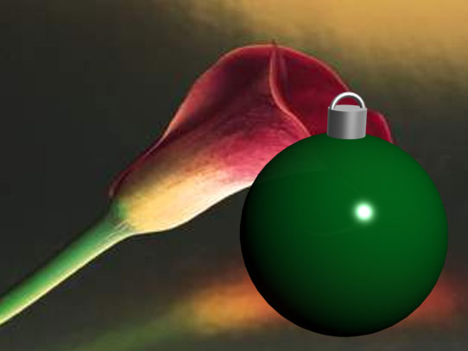

Рис. 109. Стеклянный шар без отражения

На шаре необходимо имитировать два вида отражений: первое будет создавать фон, а второе — металлическое крепление шара. Поэтому установите на канале **Reflection** многокомпонентную карту **Mix**, которая позволяет назначать разные материалы одной и той же поверхности одновременно (рис. 110). В качестве первого материала выберите карту **Raytrace**, которая обеспечит естественное отражение крепления шара, — не забудьте установить переключатель в блоке **Background** на черный цвет, иначе в отражении будет фигурировать не только крепление, но и фон (рис. 111). В качестве второго материала укажите фоновое изображение и в свитке **Coordinates** отрегулируйте значение параметра **Blur** **Offset**. Кроме того, необходимо переключить карту с режима **Texture** на **Environ** **Mapping** (поскольку речь идет о фоновом изображении, а не о текстуре объекта) и в его раскрывающемся списке установить вариант **Spherical** **Environment**, так как карта должна быть наложена на сферическую поверхность (рис. 112). Уменьшите значение счетчика влияния текстурной карты **Amount** примерно до 50 и визуализируйте сцену (рис. 113).

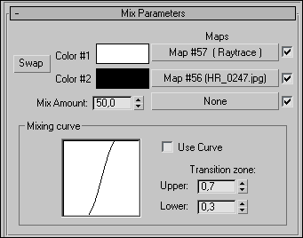

Рис. 110. Параметры настройки карты ***Mix***

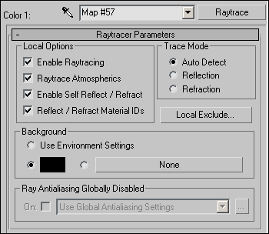

Рис. 111. Настройка параметров в свитке ***Raytracer*** ***Parameters***

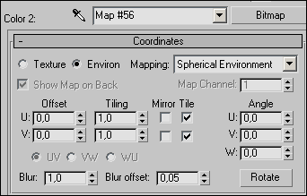

Рис. 112. Настройка параметров свитка ***Coordinates***

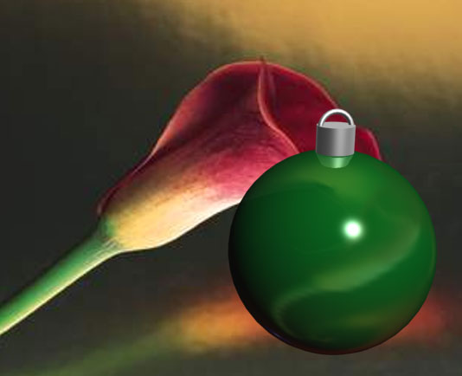

Рис. 113. Стеклянный шар с отражениями

### 

### Задание 12. Грязный стакан

Добавление специально подготовленных карт непрозрачности — очень простой прием для виртуального превращения полупрозрачных объектов (стекол окон, стаканов и т.п.) из чистых в грязные. Рассмотрим это на примере обычного (и пока чистого) стеклянного стакана, созданного с применением карты на канале **Reflection** (рис. 114 и 115). Откройте Photoshop, на черном фоне создайте новое изображение и кисточкой нарисуйте несколько грязных пятен серого цвета, при необходимости размойте изображение и сохраните его в файле (рис. 116). Переключитесь в 3D Studio Max и активируйте в редакторе **Material** **Editor** материал, задействованный при текстурировании стакана. Для его превращения из чистого в грязный подключите созданное изображение в качестве карты на канале **Opacity** и отрегулируйте значение активности карты. Сложность в том, что на канале **Opacity** уже подключена карта **Falloff**, отказываться от которой не входит в наши планы. Поэтому в стадии редактирования материала **Falloff** щелкните на одноименной кнопке, находящейся сразу под областью слотов, и вместо карты **Falloff** установите карту **Mix**, утвердительно ответив на вопрос программы о том, следует ли сохранить старую карту **Falloff** в качестве первой из карт составной карты **Mix**. Подключите второй картой в составе многокомпонентной карты **Mix** созданное в Photoshop изображение (рис. 117), а затем несколько уменьшите степень непрозрачности карты на канале **Opacity**. Окончательный вид настроек материала для грязного стакана представлен на рис. 118, а возможный результат рендеринга — на рис. 119.

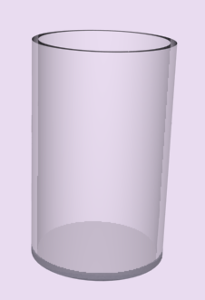

Рис. 114. Чистый стакан

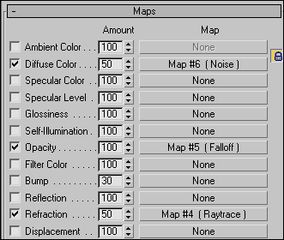

Рис. 115. Исходный вид свитка ***Maps***

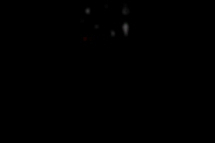

Рис. 116. Карта для канала ***Opacity***

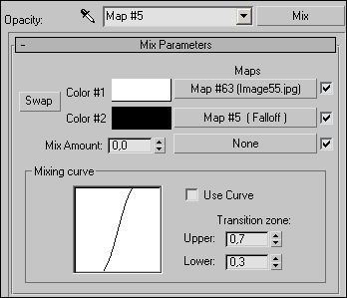

Рис. 117. Параметры настройки карты ***Mix***

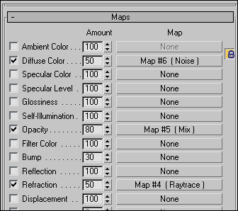

Рис. 118. Свиток ***Maps***

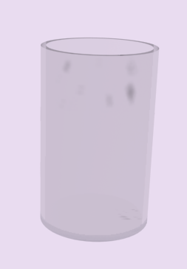

Рис. 119. Грязный стакан

## Refraction

Если посмотреть сквозь стеклянную вазу, увеличительное стекло или стакан воды, то сцена за объектом окажется искаженной — это происходит из-за преломления лучей света при прохождении их через любой в той или иной мере прозрачный объект. Данное явление называют рефракцией. Имитировать рефрацию в 3D Studio Max можно двумя способами:  через подключение карт (как правило, **Refract**/**Reflect** или **Raytrace**) на канале **Refraction** (Преломление) или путем включения соответствующих настроек для нестандартного материала **Raytrace**.

Стоит иметь в виду, что подключение и активация карты **Refraction** изменяет подход к визуализации непрозрачности — параметры **Opacity** и **Opacity** **Falloff**, равно как и карта **Opacity** (в случае ее наличия в материале), полностью игнорируются, хотя **Opacity** **Type** продолжает учитываться. А при установке значения счетчика активности карты **Refraction** в 100% будут игнорироваться и карты **Diffuse** и **Ambient**. Обратите внимание на рис. 120, где очень четко просматривается, как влияет подключение карты **Refraction** на другие параметры визуализации, а на третьем слева изображении при установке карты **Refraction** со значением **Amount** в 100% какое-либо влияние цветов **Diffuse** и **Ambient** вообще не прослеживается.

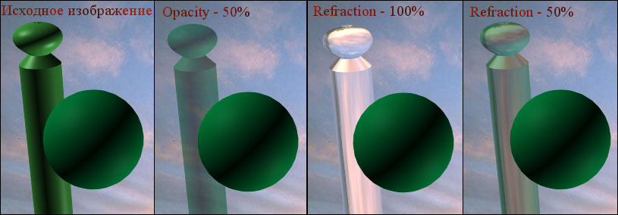

Рис. 120. Визуализация объектов при отсутствии карты ***Refraction*** (первое и второе изображения) и при ее подключении (третье и четвертое изображения)

Степень искажения поверхности при рефракции для разных поверхностей различна и определяется коэффициентом преломления **Index** **Of** **Refraction** (для краткости его часто называют **IOR**), регулируемым через свиток **Extended** **Parameters** (Расширенные параметры — рис. 121). Если данный коэффициент равен 1 (коэффициент преломления воздуха), то объект, находящийся за прозрачной поверхностью, не искажается. По умолчанию в программе значение **IOR** равно 1,5 (коэффициент преломления стекла), и при имитации отличных от стекла поверхностей (а нередко и для стекла, поскольку стекло также бывает разное:  **IOR** стекла колеблется в интервале от 1,5 для прозрачного  до 1,7-1,8 для матового) значение коэффициента нужно корректировать. Например, **IOR** воды равен 1,333; бриллианта — 2,419; жемчуга — 1,52-1,69 и т.д.

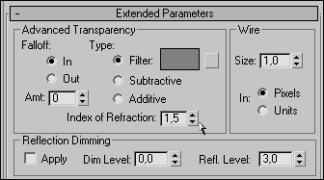

Рис. 121. Свиток ***Extended*** ***Parameters***

### Задание 13. Стакан с карандашом и рюмка с кусочками льда

Для эксперимента возьмите созданную ранее сцену с прозрачными стаканом и рюмкой (рис. 122 и 123). Активируйте материал, использованный для текстурирования стакана и рюмки, и дополнительно подключите на канале **Refraction** карту **Raytrace** с параметрами как на рис. 124. Проведите рендреринг и увидите, что сцена за стеклянными объектами стала казаться искаженной, но одновременно и более реалистичной (рис. 125).

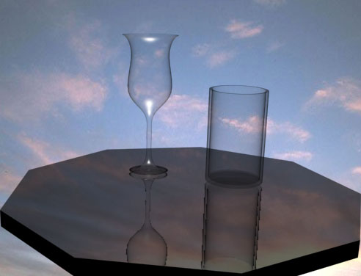

Рис. 122. Исходная сцена (без преломления)

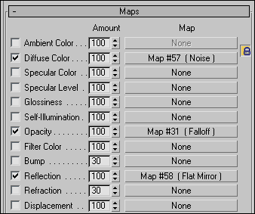

Рис. 123. Параметры настройки материала для имитации стекла (без эффекта преломления)

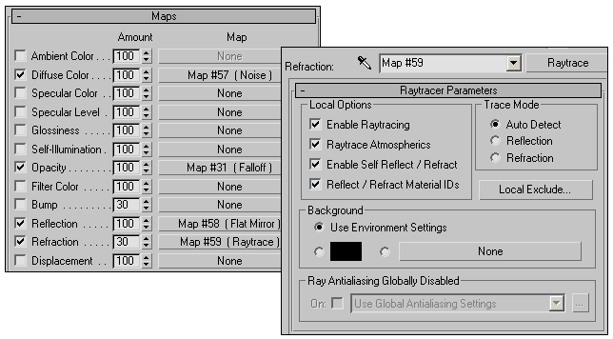

Рис. 124. Параметры настройки материала для имитации стекла (с эффектом преломления)

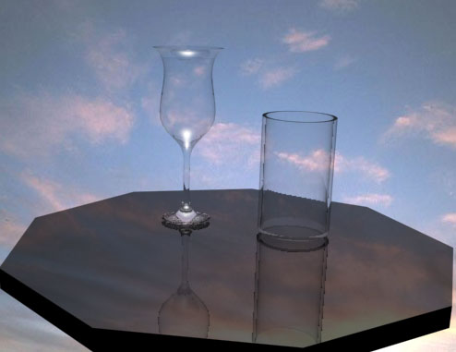

Рис. 125. Вид сцены после добавления преломления для стеклянных поверхностей

Немного усложним сцену — создайте имитацию карандаша путем лофтинга шестиугольника по прямой и несколько кусочков льда в виде обычных кубов с фасками (**ChamferBox**). Поместите кусочки льда в рюмку, стараясь, чтобы они выглядели естественно, а карандаш — в стакан (рис. 126). В качестве материала для льда можно взять тот же самый материал, что был использован для текстурирования стеклянных поверхностей, а карандашу можно присвоить любой материал. Визуализируйте сцену и увидите, что верхняя часть карандаша, находящаяся над стаканом, окажется надломленной, а кусочки льда в рюмке будут искажены (рис. 127).

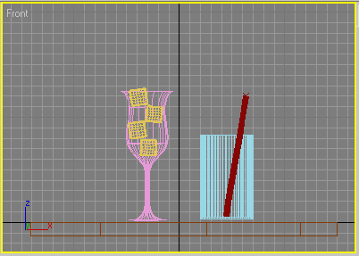

Рис. 126. Вид сцены в проекции front после добавления карандаша и льда

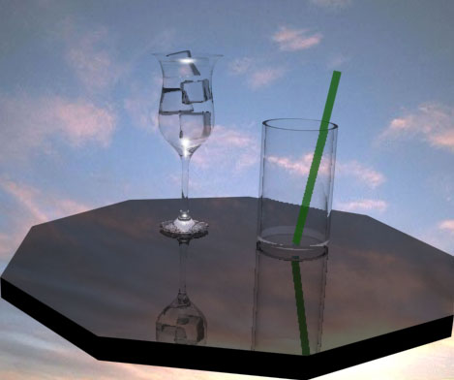

Рис. 127. Стакан с карандашом и рюмка с кусочками льда

## Self-Illumination

Свойство **Self**-**Illumination** (Самосвечение) обеспечивает создание иллюзии освещения объекта изнутри или самостоятельного его свечения. Это осуществляется за счет снижения влияния параметра **Ambient** (вплоть до его полного устранения) при установке максимально возможного значения **Self**-**Illumination**, когда на поверхности полностью отсутствуют тени и везде, кроме бликов, используется рассеянный цвет. Данный эффект применяется при создании как реальных самосветящихся объектов (телевизоров, проекционных экранов, ламп и т.п.), так и разнообразных искусственных, например светящегося рекламного текста.

Самосветящиеся объекты могут создаваться как при помощи настройки параметра **Self**-**Illumination**, так и путем подключения текстурной карты на одноименном канале, в случае активности которого соответствующий базовый параметр игнорируется. В качестве карт на данном канале применяются изображения в градациях серого цвета, так как при его работе учитывается только яркостная составляющая, а не цвет. Как правило, подключение карт на канале **Self**-**Illumination** позволяет более тонко управлять областями свечения, изменяя степень освещения в зависимости от зоны, и применяется при создании обычных светящихся или светящихся гравированных (на стекле, пластике и т.д.) надписей.

### Задание 14. Гравированная надпись

Для примера проведем простой эксперимент по созданию гравированного на стеклянной поверхности (обрамленной при помощи деревянной рамки) текста. Для начала создайте прямоугольный сплайн,  увеличьте его толщину, например, до 6 единиц и включите режим визуализации сплайнов, активизировав панель **Modify** и в свитке **Rendring** (Рендеринг) установив флажок **Renderable** (Визуализируемый). Присвойте данному объекту произвольный материал, имитирующий деревянную текстуру. Это будет импровизированная рамка. Подключите подходящее фоновое изображение. Затем создайте стекло — в данном качестве может выступать, например, обычный параллелепипед с малым значением параметра **Height**. Присвойте ему подходящий стеклянный материал, а затем отрегулируйте его положение в соответствии с положением рамки. Создайте текстовый сплайн, определите его положение так, чтобы казалось, что надпись вырезана на стеклянной поверхности, и присвойте тексту тот же самый стеклянный материал, что был у стекла. Визуализируйте сцену — созданная надпись окажется видна, но слабо и особого впечатления производить не будет (рис. 128). Сделайте копию стеклянного материала, укажите для копии другое имя и подключите дополнительно на канале **Self**-**Illumination** карту — это может быть одна из градиентных карт или специально подготовленное Bitmap-изображение. В данном случае была установлена Bitmap-карта (рис. 129 и 130), а после рендеринга был получен представленный на рис. 131 результат, где надпись более отчетлива и отличается различной яркостью в разных областях.

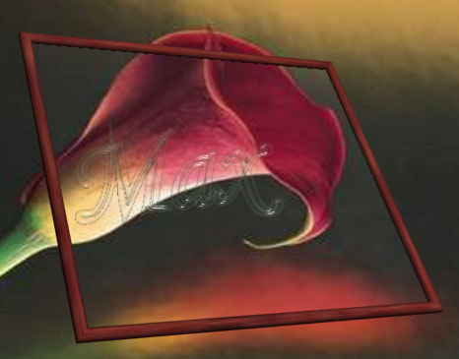

Рис. 128. Гравированная надпись без свечения

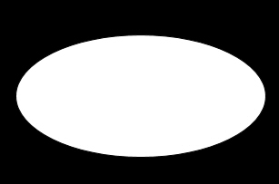

Рис. 129. Растровая карта

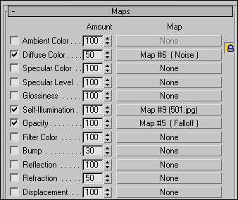

Рис. 130. Окончательный вид свитка ***Maps*** для стеклянного материала, используемого для текста

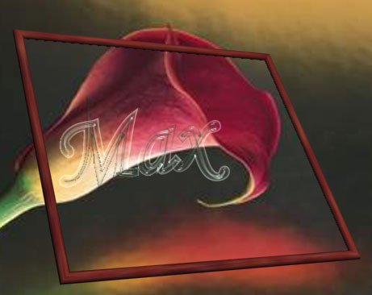

Рис. 131. Гравированная надпись со свечением

**Вопросы для проверки**

1. Что понимают под «редактором материалов»?
2. С помощью какой команды можно вызвать редактор материалов?
3. Какая горячая клавиша вызывает редактор материалов?
4. Какие способы существуют для создания материалов?

**Обеспеченность лабораторно-практических занятий**

**Учебно-методическое и информационное обеспечение**

Реализация программы обеспечивается доступом каждого обучающегося к библиотечному фонду – Электронной библиотечной системе BOOK.RU.

**Основные источники:**

1. Информационные технологии в профессиональной деятельности: учебник / Е.В. Филимонова. — Москва: КноРус, 2017. — 482 с.
2. Информационные технологии. Задачник (для СПО). Учебное пособие: учебное пособие / С.В. Синаторов. — Москва: КноРус, 2018. — 253 с.

**Дополнительные источники:**

1. Информатика: учебник / Н.Д. Угринович. — Москва: КноРус, 2018. — 377 с.
2. Информатика. Практикум: практикум / Н.Д. Угринович. — Москва: КноРус, 2018. — 264 с.
3. Пакеты прикладных программ. Учебное пособие: учебное пособие / С.В. Синаторов. — Москва: КноРус, 2019. — 195 с. —

**Интернет-ресурсы:**

1. book.ru. Информационные технологии. Онлайн-тестирование

**Дополнительные интернет-ресурсы:**

1. <https://3dmaster.ru/uroki/>
2. <http://samoychiteli.ru/document282.html>
3. [https://compress.ru](https://compress.ru/article.aspx?id=15050)
4. [http://www.3dmax-tutorials.ru](http://www.3dmax-tutorials.ru/)
5. <http://kuzyaaaaaaqwerrfgtbvffa.blogspot.com/2015/03/3-d-max.html>
6. <http://3d-box.ru/urok__4_delaem_stul__modifikatori_loft__extrude_i_bevel_.htm>

**Материально-техническое обеспечение**

Материально-техническое обеспечение включает в себя наличие специализированного кабинета, имеющего:

* посадочные места по количеству обучающихся;
* рабочее место преподавателя;
* технические средства обучения: компьютер с лицензионным программным обеспечением и выходом в сеть Интернет, лицензионное или свободно распространяемое программное обеспечение по профилю обучения, мультимедийный проектор.

Для проведения лабораторно-практических занятий имеется учебный класс, укомплектованный всем необходимым оборудованием и инвентарем.